兴县民政局

2 0 2 5 年 度 部 门 预 算 公 开

目 录

第一部分 概况 1
一、本部门职责 1
二、机构设置情况 1
第二部分 2025年部门预算报表 3
表一2025年预算收支总表 3
表二2025年预算收入总表 5
表三2025年预算支出总表 8
表四2025年财政拨款收支总表 10
表五2025年一般公共预算支出预算表（不含上年结转） 12
表六2025年一般公共预算安排基本支出分经济科目表（不含
上年结转） 13
表七2025年政府性基金预算收入表（不含上年结转） 14
表八2025年政府性基金预算支出表（不含上年结转） 15
表九2025年国有资本经营预算收支预算表（不含上年结转） 16
表十2025年财政拨款安排“三公”经费支出预算表 16
表十一2025年财政拨款安排机关运行经费预算表 17
表十二2025年项目支出预算表（本年预算） 18
表十三2025年项目支出预算表（上年结转） 20
第三部分 2025年度部门预算情况说明 21
一、部门预算收支数据变动情况及原因 21
二、收入预算情况说明 21
三、支出预算情况说明 21
四、财政拨款收支预算总体情况说明 21
五、一般公共预算支出情况说明 21
六、一般公共预算基本支出情况说明 22
七、“三公”经费增减变动原因说明 22
八、机关运行经费增减变动原因说明 22

九、政府采购情况 22
十、绩效管理情况 22
十一、国有资产占有使用情况 92
十二、其他说明 92
（一）政府购买服务指导性目录 92
（二）其他 92
第四部分 名词解释 105

第一部分 概况

一、本部门职责
1 、编制全县民政事业中长期发展规划和年度计划 ，拟定全县民政工作政策和法 规， 并负责组织实施和监督检查。
2、 主管城乡社会救济、 临时救助， 指导五保户供养工作； 负责全县城乡居民 最 低生活保障制度的建设和实施。
3、 指导与管理社会福利事业单位及生产企业；指导管理城乡社区服务工作， 推 动 社会化服务系统的建立和发展。
4、 指导城乡基层政权建设， 指导“ 两委 ”群众自治组织建设和村民自治示范活 动 工作。
5 、 承办行政区划工作， 负责调解或处理本行政区域内的边界争议； 主管地名 管 理工作。
6、 负责社会团体审批登记和管理工作， 负责婚姻登记管理和儿童收养登记工作。
7、 负责殡葬管理工作， 推行火葬， 改革土葬， 倡导文明节俭新风。
8、 负责城市流浪乞讨和流落街头生活无着落人员进行收容、 管理、 教育、 遣 送 等工作。
9、 负责民政事业财务工作， 指导、 监督民政事业费的使用和管理。
10、 负责社会福利有奖募捐工作。
11、 承办县委、 县政府交办的其它工作。

二、机构设置情况
1、 机构设置：
兴县民政局管理城乡社会救济、指导五保户供养工作； 负责全县城乡居民最低生 活 保障制度的建设和实施、指导与管理社会福利事业单位及生产企业、指导管理城 乡 社区服务工作、推动社会化服务系统的建立和发展、指导城乡基层政权建设，批 导“ 两 委 ”群 主 自治组织建设和村民 自治示 范 活动 工作 、 承 办行政 区划工 作， 负 责调解或处理本行政区域内的边界争议；主管地名管理工作、负责社会团 体审批登 记和管理工作， 负责婚姻登记管理和儿童收养登记工作、 负责城市流浪 乞讨和流 落街头生活无着落人员进行收容、 管理、 教育、 遣送等工作。 局关内 设6个职能 股室、1个中心。 下设1个股级事业单位。
局机关股室、 中心有： 综合办公室、 、 社会事务股、 基层政权股、 社团管理
办公室、 婚姻股、 地名管理办公室、 低保中心、殡仪服务中心。 局属股级事业单 位： 民政事务服务中心。
2、 人员构成：
领导班子现有成员4名： 局长1名、 副局长1名、 党组成员2名、 。

全局机关年初有干部职工18人。 其中： 公务员4人， 事业人员10人(其中： 民政事 务服务中心10人) 、 机关工人4人。

第二部分 2025年部门预算报表

预算公开表1

2025年预算收支总表
部门名称：兴县民政局 |  |  | 单位：万元
收入 |  | 支出
项目 | 2025年 | 项目 | 2025年合计 | 当年预算安排 | 上年结转安  排
一、一般公共预算 | 14877.52 | 一、一般公共服务支出
二、政府性基金预算 | 338.25 | 二、外交支出
三、国有资本经营预 算 |  | 三、国防支出
四、财政专户管理资 金 |  | 四、公共安全支出
五、单位资金 |  | 五、教育支出
 |  | 六、科学技术支出
 |  | 七、文化旅游体育与传 媒支出
 |  | 八、社会保障和就业支 出 | 16163.14 | 14692.05 | 1471.09
 |  | 九、社会保险基金支出
 |  | 十、卫生健康支出 | 11.58 | 11.58
 |  | 十一、节能环保支出
 |  | 十二、城乡社区支出
 |  | 十三、农林水支出
 |  | 十四、交通运输支出
 |  | 十五、资源勘探工业信 息等支出
 |  | 十六、商业服务业等支 出
 |  | 十七、金融支出
 |  | 十八、援助其他地区支 出
 |  | 十九、自然资源海洋气 象等支出
 |  | 二十、住房保障支出 | 19.69 | 19.69
 |  | 二十一、粮油物资储备 支出

 |  | 二十二、国有资本经营 预算支出
 |  | 二十三、灾害防治及应 急管理支出
 |  | 二十四、预备费
 |  | 二十五、其他支出 | 352.00 | 338.25 | 13.75
 |  | 二十六、转移性支出
 |  | 二十七、债务还本支出
 |  | 二十八、债务付息支出 | 154.20 | 154.20
 |  | 二十九、债务发行费用 支出
 |  | 三十、抗疫特别国债安 排的支出
本年收入合计 | 15215.77 | 本年支出合计 | 16700.61 | 15215.77 | 1484. 84
上年结转 | 1484.84 | 年终结转
收入总计 | 16700.61 | 支出总计 | 16700.61 | 15215.77 | 1484. 84

 |  |  |  |  |  |  | 预算公开表2

2025年预算收入总表
部门名称：兴县民政局 |  |  |  |  |  |  | 单位：万元
项目 |  | 本年收入 |  |  |  |  |  | 上年结转
科目编码 | 科目名称 | 合计 | 一般公共预算 | 政府性基金 | 国有资本经营  预算 | 财政专户管理  资金 | 单位资金
合计 |  | 15215.77 | 14877. 52 | 338. 25 |  |  |  | 1484.84
208 | 社会保障和就业支出 | 14692.05 | 14692.05 |  |  |  |  | 1471.09
20802 | 民政管理事务 | 849.55 | 849.55
2080201 | 行政运行 | 141.15 | 141.15
2080207 | 行政区划和地名管理 | 240.00 | 240.00
2080299 | 其他民政管理事务支出 | 468.40 | 468.40
20805 | 行政事业单位养老支出 | 22.73 | 22.73
2080505 | 机关事业单位基本养老保险缴费支 出 | 22.73 | 22.73
20808 | 抚恤 | 25.00 | 25.00
2080801 | 死亡抚恤 | 25.00 | 25.00
20810 | 社会福利 | 4259.56 | 4259.56 |  |  |  |  | 428.39
2081001 | 儿童福利 | 80.00 | 80.00 |  |  |  |  | 50.00
2081002 | 老年福利 | 2238.72 | 2238.72 |  |  |  |  | 66.81
2081004 | 殡葬 | 609.77 | 609.77
2081005 | 社会福利事业单位 | 289.53 | 289.53
2081006 | 养老服务 | 1041.54 | 1041.54 |  |  |  |  | 311.57
20811 | 残疾人事业 | 679.51 | 679.51

2081107 | 残疾人生活和护理补贴 | 679.51 | 679.51
20819 | 最低生活保障 | 6250.70 | 6250.70 |  |  |  |  | 155.12
2081901 | 城市最低生活保障金支出 | 868.00 | 868.00 |  |  |  |  | 155.12
2081902 | 农村最低生活保障金支出 | 5382.70 | 5382.70
20820 | 临时救助 | 521.70 | 521.70 |  |  |  |  | 444.53
2082001 | 临时救助支出 | 521.70 | 521.70 |  |  |  |  | 440.00
2082002 | 流浪乞讨人员救助支出 |  |  |  |  |  |  | 4.53
20821 | 特困人员救助供养 | 2052.00 | 2052.00 |  |  |  |  | 443.05
2082102 | 农村特困人员救助供养支出 | 2052.00 | 2052.00 |  |  |  |  | 443.05
20825 | 其他生活救助 | 31.30 | 31.30
2082502 | 其他农村生活救助 | 31.30 | 31.30
210 | 卫生健康支出 | 11.58 | 11.58
21011 | 行政事业单位医疗 | 11.58 | 11.58
2101101 | 行政单位医疗 | 9.36 | 9.36
2101102 | 事业单位医疗 | 0.13 | 0.13
2101103 | 公务员医疗补助 | 2.09 | 2.09
221 | 住房保障支出 | 19.69 | 19.69
22102 | 住房改革支出 | 19.69 | 19.69
2210201 | 住房公积金 | 19.69 | 19.69
229 | 其他支出 | 338.25 |  | 338.25 |  |  |  | 13.75
22960 | 彩票公益金安排的支出 | 338.25 |  | 338.25 |  |  |  | 13.75
2296002 | 用于社会福利的彩票公益金支出 | 338.25 |  | 338.25 |  |  |  | 13.75

232 | 债务付息支出 | 154.20 | 154.20
23203 | 地方政府一般债务付息支出 | 154.20 | 154.20
2320301 | 地方政府一般债券付息支出 | 154.20 | 154.20

 |  |  |  | 预算公开表3

2025年预算支出总表
部门名称：兴县民政局 |  |  |  | 单位：万元
项目 |  | 2025年预算数
科目编码 | 科目名称 | 合计 | 基本支出 | 项目支出
合计 |  | 16700. 61 | 320. 68 | 16379. 94
208 | 社会保障和就业支出 | 16163.14 | 289. 41 | 15873. 73
20802 | 民政管理事务 | 849.55 | 141. 15 | 708. 40
2080201 | 行政运行 | 141.15 | 141.15
2080207 | 行政区划和地名管理 | 240.00 |  | 240.00
2080299 | 其他民政管理事务支出 | 468.40 |  | 468.40
20805 | 行政事业单位养老支出 | 22.73 | 22. 73
2080505 | 机关事业单位基本养老保险缴费支出 | 22.73 | 22.73
20808 | 抚恤 | 25.00 |  | 25. 00
2080801 | 死亡抚恤 | 25.00 |  | 25.00
20810 | 社会福利 | 4687.95 |  | 4562. 42
2081001 | 儿童福利 | 130.00 |  | 130.00
2081002 | 老年福利 | 2305.53 |  | 2305.53
2081004 | 殡葬 | 609.77 |  | 609.77
2081005 | 社会福利事业单位 | 289.53 | 125.53 | 164.00
2081006 | 养老服务 | 1353.11 |  | 1353.11
20811 | 残疾人事业 | 679.51 |  | 679. 51
2081107 | 残疾人生活和护理补贴 | 679.51 |  | 679.51
20819 | 最低生活保障 | 6405.82 |  | 6405. 82
2081901 | 城市最低生活保障金支出 | 1023.12 |  | 1023.12
2081902 | 农村最低生活保障金支出 | 5382.70 |  | 5382.70
20820 | 临时救助 | 966.23 |  | 966. 23
2082001 | 临时救助支出 | 961.70 |  | 961.70
2082002 | 流浪乞讨人员救助支出 | 4.53 |  | 4.53
20821 | 特困人员救助供养 | 2495.05 |  | 2495. 05
2082102 | 农村特困人员救助供养支出 | 2495.05 |  | 2495.05
20825 | 其他生活救助 | 31.30 |  | 31. 30
2082502 | 其他农村生活救助 | 31.30 |  | 31.30
210 | 卫生健康支出 | 11.58 | 11. 58
21011 | 行政事业单位医疗 | 11.58 | 11. 58
2101101 | 行政单位医疗 | 9.36 | 9.36
2101102 | 事业单位医疗 | 0.13 | 0.13
2101103 | 公务员医疗补助 | 2.09 | 2.09
221 | 住房保障支出 | 19.69 | 19. 69
22102 | 住房改革支出 | 19.69 | 19. 69
2210201 | 住房公积金 | 19.69 | 19.69
229 | 其他支出 | 352.00 |  | 352. 00
22960 | 彩票公益金安排的支出 | 352.00 |  | 352. 00
2296002 | 用于社会福利的彩票公益金支出 | 352.00 |  | 352.00
232 | 债务付息支出 | 154.20 |  | 154. 20

23203 | 地方政府一般债务付息支出 | 154.20
232030 | 地方政府一般债券付息支出 | 154.20 |  | . 0

 |  |  |  |  | 预

2025年财政拨款收支总表
部门名称：兴县民政局 |  |  |  |  |  | 单位：万元
收入 |  | 支出
项目 | 金额 | 项目 | 金额
 |  |  | 小计 | 一般公共预算 | 政府性基金预  算 | 国有资本经营  预算
一、一般公共预算 | 14877.52 | 一、一般公共服务支出
二、政府性基金预算 | 338.25 | 二、外交支出
三、 国有资本经营预算 |  | 三、 国防支出
 |  | 四、公共安全支出
 |  | 五、教育支出
 |  | 六、科学技术支出
 |  | 七、文化旅游体育与传 媒支出
 |  | 八、社会保障和就业支 出 | 16163.14 | 16 .
 |  | 九、社会保险基金支出
 |  | 十、卫生健康支出 | 11.58 | 11.58
 |  | 十一、节能环保支出
 |  | 十二、城乡社区支出
 |  | 十三、农林水支出
 |  | 十四、交通运输支出
 |  | 十五、资源勘探工业信 息等支出
 |  | 十六、商业服务业等支 出
 |  | 十七、金融支出
 |  | 十八、援助其他地区支 出
 |  | 十九、 自然资源海洋气 象等支出
 |  | 二十、住房保障支出 | 19.69 | 19.69
 |  | 二十一、粮油物资储备 支出
 |  | 二十二、 国有资本经营 预算支出
 |  | 二十三、灾害防治及应 急管理支出
 |  | 二十四、预备费
 |  | 二十五、其他支出 | 352.00 |  | 352.00
 |  | 二十六、转移性支出
 |  | 二十七、债务还本支出
 |  | 二十八、债务付息支出 | 154.20 | 154.20
 |  | 二十九、债务发行费用 支出
 |  | 三十、抗疫特别国债安 排的支出
本年收入合计 | 15215. 77 | 本年支出合计 | 16700. 61 | 16348. 61

上年财 | 1484.84 | 年终结转
一、一般公共预算 | 1471.09
二、政府性基金预算 | 13.75
三、 国有资本经营预算
收入总计 | 16700. 61 | 支出总计 | 16700. 61 | 16348. 61 | 352. 00

2025年一般公共预算支出预算表 (不含上年结转)
部门名称：兴县民政局 |  |  |  | 单位：万元
项目 |  | 2025年预算数
科目编码 | 科目名称 | 合计 | 基本支出 | 项目支出
合计 |  | 14877.52 | 320. 68 | 14556. 84
208 | 社会保障和就业支出 | 14692.05 | 289.41 | 14402.64
20802 | 民政管理事务 | 849.55 | 141.15 | 708.40
2080201 | 行政运行 | 141.15 | 141.15
2080207 | 行政区划和地名管理 | 240.00 |  | 240.00
2080299 | 其他民政管理事务支出 | 468.40 |  | 468.40
20805 | 行政事业单位养老支出 | 22.73 | 22.73
2080505 | 机关事业单位基本养老保险缴费支出 | 22.73 | 22.73
2 | 抚恤 | 25.00 |  | 5.00
0801 | 死亡抚恤 | 25.00 |  | 25.00
20810 | 社会福利 | 4259.56 | 12 . | 4134.03
2081001 | 儿童福利 | 80.00 |  | 80.00
2081002 | 老年福利 | 2238.72 |  | 2238.72
2081004 | 殡葬 | 609.77 |  | 609.77
2081005 | 社会福利事业单位 | 289.53 | 125.53 | 164.00
2081006 | 养老服务 | 1041.54 |  | 1041.54
20811 | 残疾人事业 | 679.51 |  | 679.51
2081107 | 残疾人生活和护理补贴 | 679.51 |  | 679.51
20819 | 最低生活保障 | 6250.70 |  | 6250.70
2081901 | 城市最低生活保障金支出 | 868.00 |  | 868.00
2081902 | 农村最低生活保障金支出 | 5382.70 |  | 5382.70
20820 | 临时救助 | 521.70 |  | 521.70
2082001 | 临时救助支出 | 521.70 |  | 521.70
20821 | 特困人员救助供养 | 2052.00 |  | 2052.00
2082102 | 农村特 救助供养支出 | 2052.00 |  | 2052.00
20825 | 救助 | 31.30 |  | 31.30
2082502 | 他农村生活救助 | 31.30 |  | 31.30
210 | 卫生健康支出 | 11.58 | 11.58
21011 | 行政事业单位医疗 | 11.58 | 11.58
2101101 | 行政单位医疗 | 9.36 | 9.36
2101102 | 事业单位医疗 | 0.13 | 0.13
2101103 | 公务员医疗补助 | 2.09 | 2.09
221 | 住房保障支出 | 19.69 | 19.69
22102 | 住房改革支出 | 19.69 | 19.69
2210201 | 住房公积金 | 19.69 | 19.69
232 | 债务付息支出 | 154.20 |  | 154.20
23203 | 地方政府一般债务付息支出 | 154.20 |  | 154.20
2320301 | 地方政府一般债券付息支出 | 154.20 |  | 154.20

2025年一般公共预算安排基本支出分经济科目表 (不含上年结转)
部门名称：兴县民政局 |  |  |  | 单位：万元
部门预算支出经济科目名称 | 政府预算支出经济科目名称 | 2025年预算数
 |  | 合计 | 人员经费 | 公用经费
合计 |  | 320. 68 | 291. 54 | 29. 13
工资福利支出 |  | 236.45 | 236.45
基本工资 | 工资奖金津补贴 | 42.22 | 42.22
基本工资 | 工资福利支出 | 42.13 | 42.13
津贴补贴 | 工资奖金津补贴 | 25.46 | 25.46
津贴补贴 | 工资福利支出 | 11.87 | 11.87
奖金 | 工资奖金津补贴 | 7.05 | 7.05
绩效工资 | 工资福利支出 | 28.72 | 28.72
事业单位基本养老保险缴费 | 社会保障缴费 | 22.73 | 22.73
职工基本医疗保险缴费 | 社会保障缴费 | 9.23 | .
公务员医疗补助缴费 | 社会保障缴费 | 2.09 | .
其他社会保障缴费 | 社会保障缴费 | 0. | 0.68
住房公积金 | 住房公积金 | 1 . | 19.69
其他工资福利支出 | 其他工资福利支出 | 24.56 | 24.56
商品和服务支出 |  | 29.13 |  | 29.13
办公费 | 办公经费 | 4.73 |  | 4.73
取暖费 | 办公经费 | 6.30 |  | 6.30
物业管理费 | 办公经费 | 4.64 |  | 4.64
工会经费 | 办公经费 | 2.84 |  | 2.84
福利费 | 办公经费 | 4.97 |  | 4.97
其他交通费用 | 办公经费 | 5.64 |  | 5.64
对个人和家庭的补助 |  | 55.09 | 55.09
退休费 | 离退休费 | 55.09 | 55.09

2025年政府性基金预算收入表 (不含上年结转)
部门名称：兴县民政局 |  | 单位:万元
项目 |  | 政府性基金收入预算
收入科目编码 | 科目名称
合计 |  | 338. 25
103 | 非税收入 | 338.25
10301 | 政府性基金收入 | 338.25
1030155 | 彩票公益金收入 | 338.25

2025年政府性基金预算支出表 (不含上年结转)
部门名称：兴县民政局 |  |  |  | 单位:万元
科目编码 | 科目名称 | 合计 | 基本支出 | 项目支出
合计 |  | 338. 25 |  | 338. 25
229 | 其他支出 | 338.25 |  | 338.25
22960 | 彩票公益金安排的支出 | 338.25 |  | 338.25
2296002 | 用于社会福利的彩票公益金支出 | 338.25 |  | 338.25

2025年国有资本经营预算收支预算表 (不含上年结转)
部门名称：兴县民政局 |  |  |  |  |  |  | 单位：万元
国有资本经营预算收入 |  |  | 国有资本经营预算支出
项目 |  | 国有资本经  营收入预算 | 科目编码 | 科目名称 | 合计 | 基本支出 | 项目支出
收入科目编码 | 科目名称
合计
注：本表无数据

 |  |  |  | 预算公开表10

2025年财政拨款安排 "三公" 经费支出预算表
部门名称：兴县民政局 |  |  |  | 单位:万元
项目
 | 合计 | 一般公共预算 | 政府性基金预算 | 国有资本经营预算
因公出国（境） 费
公务接待费
公务用车购置及运行费
①公务用车购置费
②公务用车运行维护费
合计
注: 本表无数据

2025年财政拨款安排机关运行经费预算表
部门名称：兴县民政局 |  |  |  | 单位:万元
单位名称 | 2025预算数
 | 合计 | 一般公共预算 | 政府性基金预算 | 国有资本经营预算
部门合计 | 29.13 | 29.13
兴县民政局 | 29.13 | 29.13

2025年项目支出预算表 (本年预算)
部门名称：兴县民政局 |  |  |  |  | 单位：万元
项目名称 | 合计 | 2025年财政拨款 |  |  | 财政专户管  理资金 | 单位资金
 |  | 一般公共预算 | 政府性基金  预算 | 国有资本经营  预算
1 | 2 | 3 | 4 | 5 | 6 | 7
兴县民政局 | 14895.09 | 14556.84 | 338.25
兴县民政局 | 14895.09 | 14556.84 | 338.25
农村低保（省）晋财社（2024）212 号 | 2346.83 | 2346.83
农村低保（中央）晋财社（2024） 212号 | 1430.67 | 1430.67
低保（中央）晋财社（2024） | 550.00 | 550.00
特困供养（中央）晋财社（2024） 2号 | 2000.00 | 2000.00
孤儿生活补（中央）晋财社 （2024）212号 | 70.00 | 70.00
临时救助（中央）晋财社（2024） 212号 | 400.70 | 400.70
养老机构消防改造吕财综（2024） 40号 | 15.00 |  | 15.00
养老机构零星维修吕财综（2024） 40号 | 21.75 |  | 21.75
适龄青年结婚奖励补助资金市级吕 财社（2024）201号 | 33.00 | 33.00
经济困难失能老年人护理补省级晋 财社（2024） 198号 | 14.80 | 14.80
高龄津贴补助资金省级晋财社 （2024） 199号 | 208.20 | 208.20
困难残疾人生活补省级晋财社 （2024） 197号 | 133.79 | 133.79
重度残疾人护理补省级晋财社 （2024） 197号 | 172.82 | 172.82
殡仪馆建设项目 | 100.00 | 100.00
兴县养老院建设 | 700.00 | 700.00
兴县敬老院建设 | 200.00 | 200.00
幸福养老工 崖新城家园 | 85.20 | 85.20
设计） | 90.00 | 90.00
城市居民最低生活保障 | 318.00 | 318.00
农村居民最低生活保障 | 1605.20 | 1605.20
特困人员救助供养 | 52.00 | 52.00
孤儿及事实无人抚养儿童生活保障 | 10.00 | 10.00
临时救助 | 121.00 | 121.00
困难残疾人生活补 | 115.00 | 115.00
重度残疾人护理补 | 150.00 | 150.00
低保家庭中高龄老人补贴 | 30.00 | 30.00
低保家庭中失能老人补贴 | 10.00 | 10.00
- 9周岁高龄老人津贴 | 915.00 | 915.00
80-99周岁高龄老人津贴 | 1000.00 | 1000.00
100周岁及以上高龄老人津贴 | 15.00 | 15.00

 | 5.40 | 5.40
80周岁以上离退休人员津贴 | 40.32 | 40.32
62压及社会定期生活补助 | 31.30 | 31.30
兴县养老院建设晋财综（2024）64 号 | 200.00 |  | 200.00
困难残疾人生活补（县） | 31.70 | 31.70
重度残疾人护理补（县） | 76.20 | 76.20
县级公墓建设 | 300.00 | 300.00
兴县养老院社会化运营 | 30.00 | 30.00
孤儿助学 | 1.50 |  | 1.50
殡仪馆及骨灰堂建设 | 100.00 |  | 100.00
老年人家庭适老化改造 | 0.80 | 0.80
乡村著名行动 | 240.00 | 240.00
养老院建设人防工程异地建设费 | 13.54 | 13.54
新城家园建设征地补偿款 | 12.00 | 12.00
局运行（电费） | 4.00 | 4.00
民政事务服务中心电费 | 50.00 | 50.00
殡仪服务中心电费 | 20.00 | 20.00
局运行 | 19.50 | 19.50
民政事务服务中心运行 | 25.00 | 25.00
民政事务服务中心西坪养老院护工 工资 | 89.00 | 89.00
兴县养老院建设项目债券资金利息 | 53.25 | 53.25
殡仪馆及骨灰堂建设项目债券资金 利息 | 100.95 | 100.95
退休贾油婵抚恤安葬费 | 25.00 | 25.00
原福利厂人员劳务费 | 5.40 | 5.40
适龄青年结婚 | 20.00 | 20.00
务服务（民政局） | 165.00 | 165.00
殡仪馆政府购买殡葬服务 | 99.77 | 99.77
适龄青年结婚奖励(县） | 10.00 | 10.00
物资储备库劳务人员项目 | 2.40 | 2.40
银龄安康行动意外保险费 | 200.00 | 200.00
局运行（A4纸采购） | 1.50 | 1.50
局运行项目（印刷费） | 5.00 | 5.00
物资储备库维修项目 | 2.60 | 2.60

2025年项目支出预算表 (上年结转)
部门名称：兴县民政局 |  |  |  | 单位：万元
项目名称 | 合计 | 2025年财政拨款
 |  | 一般公共预算 | 政府性基金  预算 | 国有资本  经营预算
1 | 2 | 3 | 4 | 5
兴县民政局 | 1484.84 | 1471.09 | 13.75
兴县民政局 | 1484.84 | 1471.09 | 13.75
临时救助（中央）晋财社（2024）212号 | 240.00 | 240.00
孤儿助学工程中央基金吕财社（2024） 108号兴 财社（2024）253号 | 0.50 |  | 0.50
低保失能老人补贴省级晋财社（2023）307 （2024）61号 | 2.99 | 2.99
流浪乞讨中央晋财社（2023）293号兴财社 024）9号 | 4.53 | 4.53
老年助餐中央基金吕财社（2024） 174号兴财社 （2024） 1055号 | 1.00 |  | .00
非低保老年人高龄津贴市级吕财社（2024）90号 兴财社（2024） 1156号 | 21.69 | .
发展养老事业专项资金市级吕财社（2024）99号 兴财社（2024） 1157号 | 200.00 | 200.00
高龄津贴省级晋财社（2024） 19号兴财社 （2024）361号 | 41.98 | 41.98
80-99周岁非低保高龄津贴市级吕财社（2024）3 号兴财社（2024）381号 | 0.16 | 0.16
低保家庭中80周岁及以上助餐省级晋财社 （2024）39号兴财社（2024）410号 | 75.52 | 75.52
特困供养中央晋财社（2024）76号兴财社 （2024）552号 | 443.05 | 443.05
孤儿及事实无人抚养中央晋财社（2024）76号兴 财社（2024）552号 | 50.00 | 50.00
城市低保中央晋财社（2024）76号兴财社 （2024）552号 | 155.12 | 155.12
临时救助中央晋财社（2024）76号兴财社 （2024）552号 | 200.00 | 200.00
80周岁及以上低保家庭老年人助餐补助吕财社 （2024）44号兴财社（2024）6 | 36.05 | 36.05
西坪养老院消防改造 财综（2024）2  号兴财行（2024）639 | 1.94 |  | 1.94
困难老年人 改造省级基金吕财综  （2023）36 ）966号 | 10.31 |  | 10.31

第三部分 2025年度部门预算情况说明

一、 部门预算收支数据变动情况及原因
2025年度兴县民政局预算收入总计16,700.61万元，其中：本年收入15,215.77万元，上 年结转1,484.84万元，比上年增加631.36万元，增长3.93%，主要原因是本年新增银龄安康意 外保险保费、建设项目资金较多以及困难群众提标资金。；本年部门预算支出总计16,700.61 万元，其中：本年预算安排15,215.77万元，上年结转1,484.84万元， 比上年增加631.36万 元，增长3.93%，主要原因是本年新增银龄安康意外保险保费、建设项目资金较多以及困难群 众提标资金。

二、收入预算情况说明
25 年 度 兴 县 民 政 局 预 算 收 入16,700.61 万 元 ， 主 要 包 括 一 般 公 共 预 算 收 入
, 77.52万元， 占89.08% 政府性基金预算拨款收入338.25万元， 占2.03% 资本经营
预算拨款收入0万元， 占0%；财政专户管理资金收入0万元， 占0%；单位 元， 占0%；上
年结转1,484.84万元， 占8.89%。

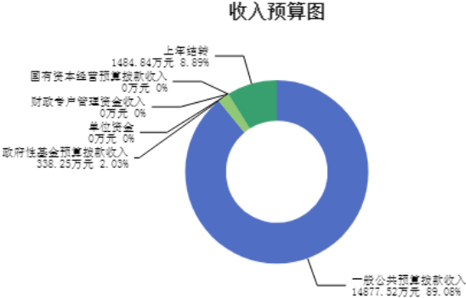

三、支出预算情况说明
兴县民政局支出预算16700.61万元，其中：基本支出320.68万元， 占1.9 目支出16379.94万元， 占98.08%。

四、财政拨款收支预算总体情况说明
2025年度兴县民政局财政拨款收支总预算16,700.61万元 。其中： 一般公共预算拨款 16,348.61万元，政府性基金预算拨款352.00万元， 国有资本经营预算拨款0万元。其中： 当 年拨款收入15,215.77万元，上年结转收入1,484.84万元。支出包括：社会保障和就业支出 16,163.14万元、卫生健康支出11.58万元、住房保障支出19.69万元、其他支出352.00万元、 债务付息支出154.20万元等。

五、一般公共预算支出情况说明
（一）一般公共预算当年支出规模变化情况
年度兴县民政局一般公共预算当年支出14,877.52万元,比上年增加2285. ，增
8.15%。
（二）一般公共预算当年支出结构情况

兴县民政局一般公共预算当年支出14,877.52万元,主要用于以下方面：
障和就业支出14,692.05万元， 占98.75%；卫生健康支出11.58万元， 占0.08%；住房保障支出 19.69万元， 占0.13%；债务付息支出154.20万元， 占1.04%等。
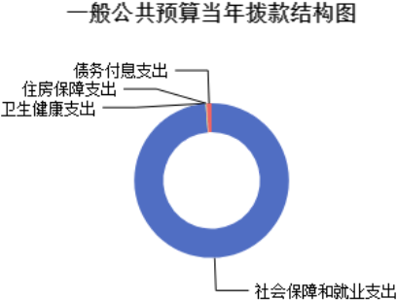

六、一般公共预算基本支出情况说明
2025年度兴县民政局一般公共预算安排基本支出320.68万元，其 ：
人员经费291.54万元，主要包括：其他工资福利支出、公务员 疗补助缴费、其他社会 保障缴费、绩效工资、基本工资、奖金、住房公积金、退休费、机关事业单位基本养老保险 缴费、职工基本医疗保险缴费、津贴补贴等
公用经费29.13万元，主要包括：办公费、物业管理费、福利费、其他交通费用、工会经 费、取暖费等。

七、 "三公"经费增减变动原因说明
本部门无“三公 ”经费预算。

八、机关运行经费增减变动原因说明
本单位机关运行经费财政拨款预算29.13万元 ， 比2024年预算减少2.71万元 ，下降 8.51%，原因是节约了 行成本，减少了开支。

九、政府采购情况
民政局政府采购预算总额639.27万元 。其中：政府采购货物预算241. 元、政 采购工程预算0万元、政府采购服务预算397.77万元。

十、绩效管理情况
1、整体绩效目标
2025年编报单位整体绩效目标，涉及资金14895.09万元。
（部门（单位）整体目标表公开情况见附件）
2、项目绩效目标
2025年兴县民政局纳入绩效目标管理的二级项目63个，共计金额14,895.09万元。其中： 其他运转类项 目19个，涉及金额898.37万元；特定目标类项目44个，涉及金额13,996.72万 元。公开项目绩效目标55个，涉及项目金额13,996.72万元， 占部门（单位）项目支出总额的 93. 。其中：其他运转类项目19个，涉及项目金额898.37万元；特定目标类项 ，涉
目金额13,996.72万元。

202 位整体绩效目标，涉及资金14895.09万元。（项 目绩效目标表公开 件）

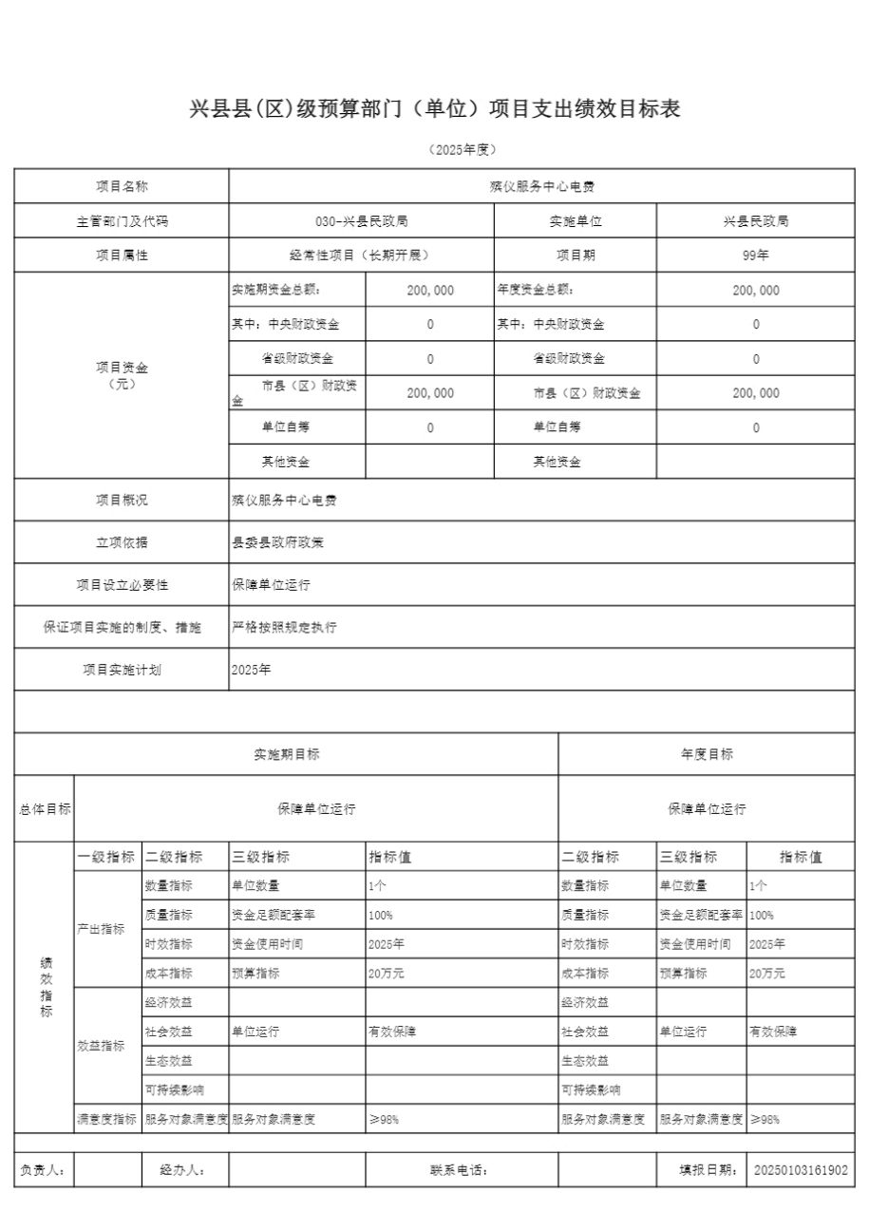

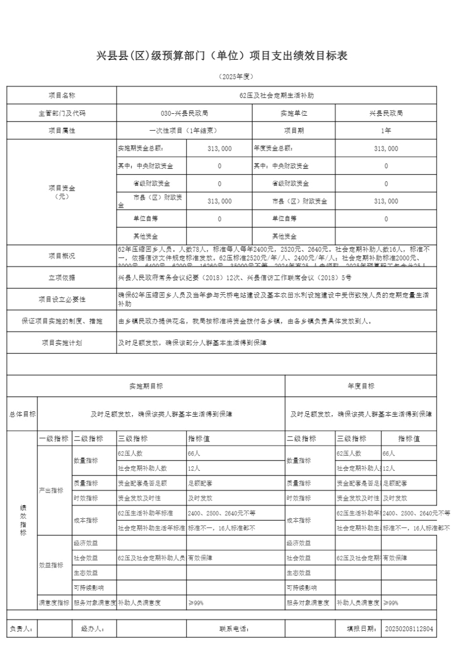

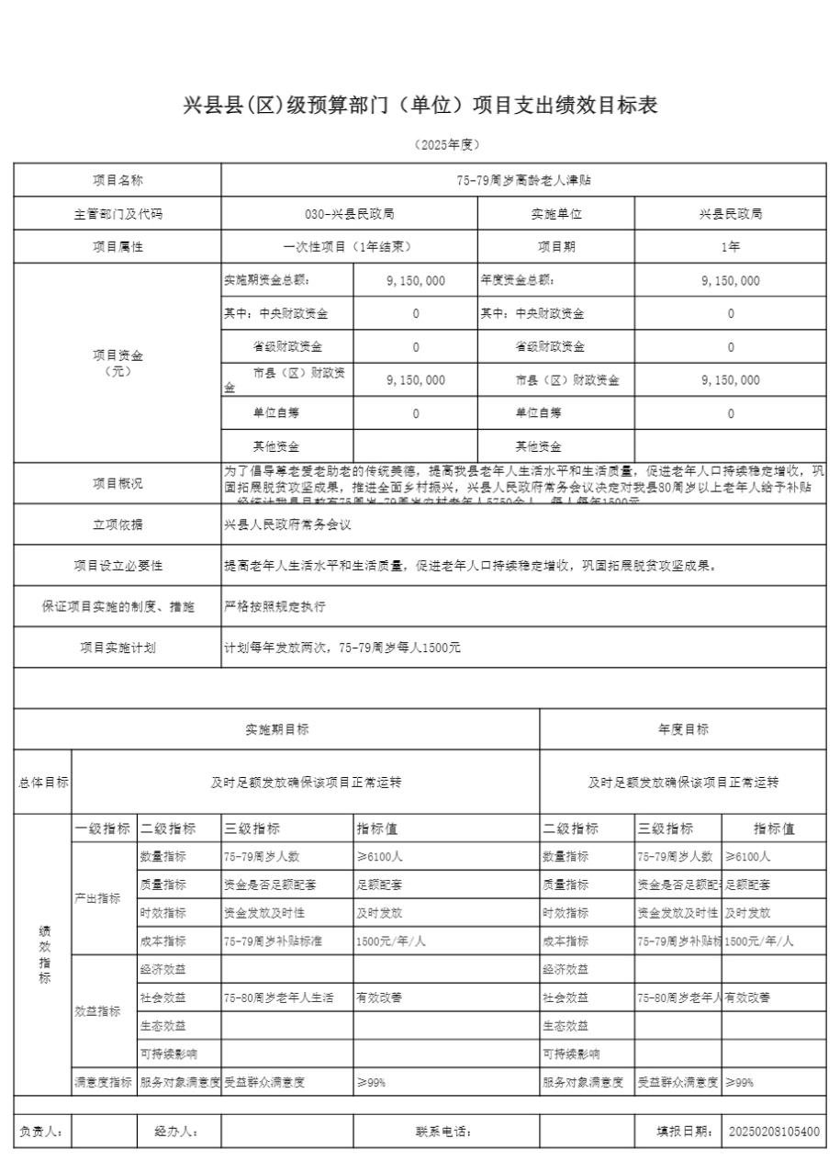

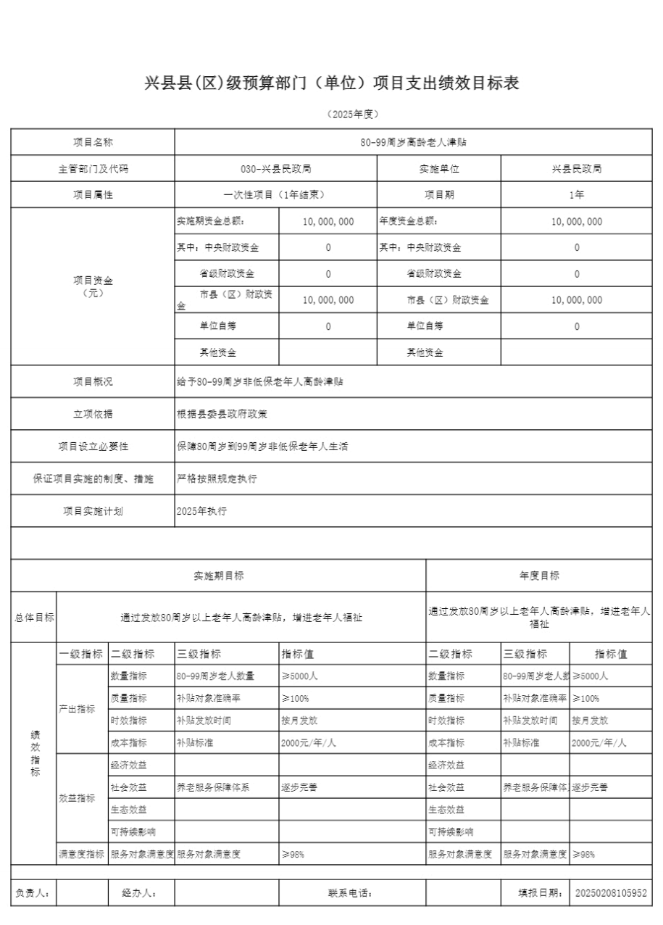

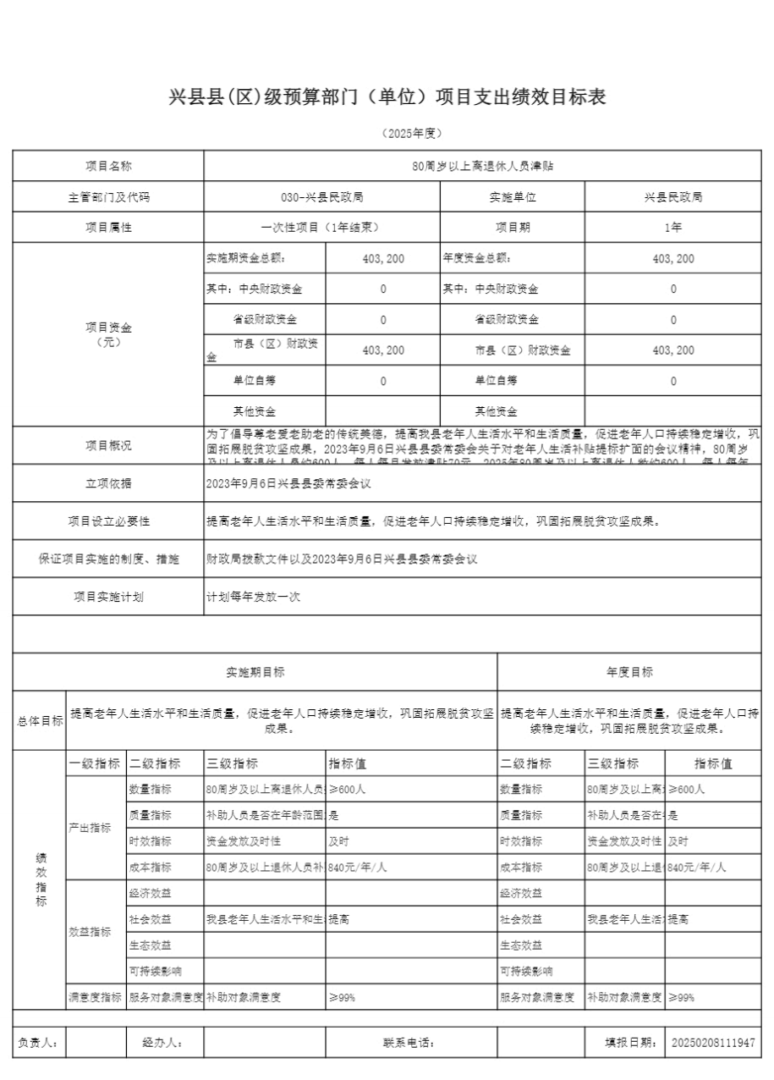

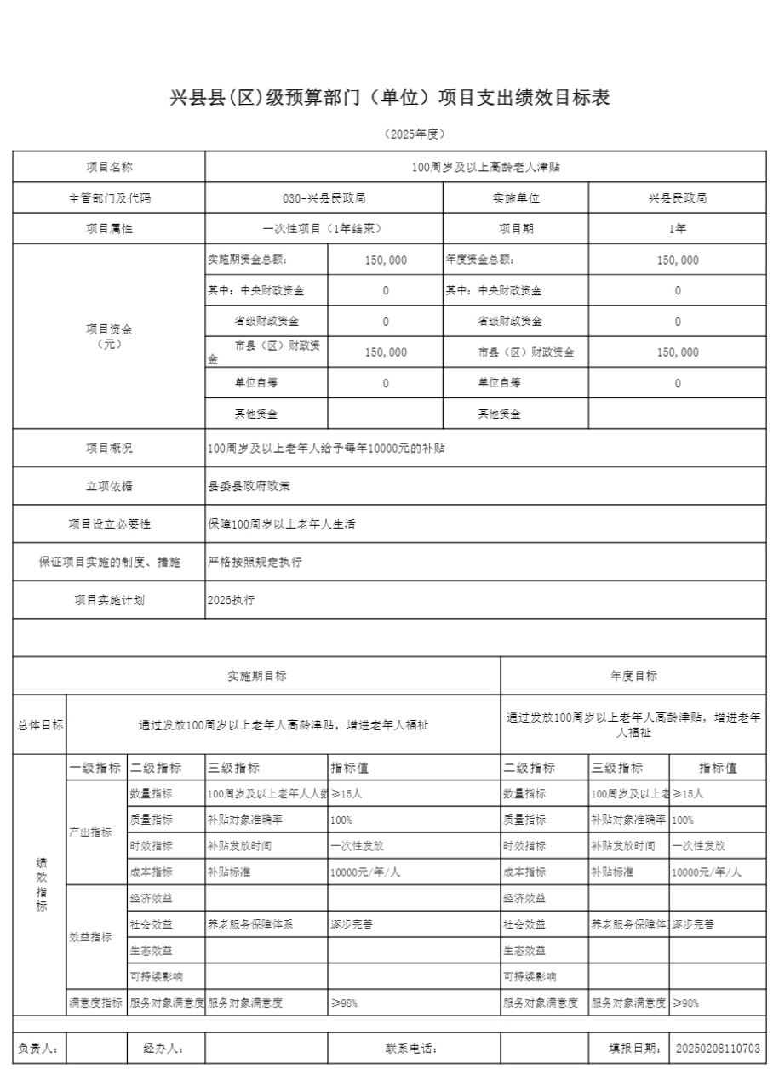

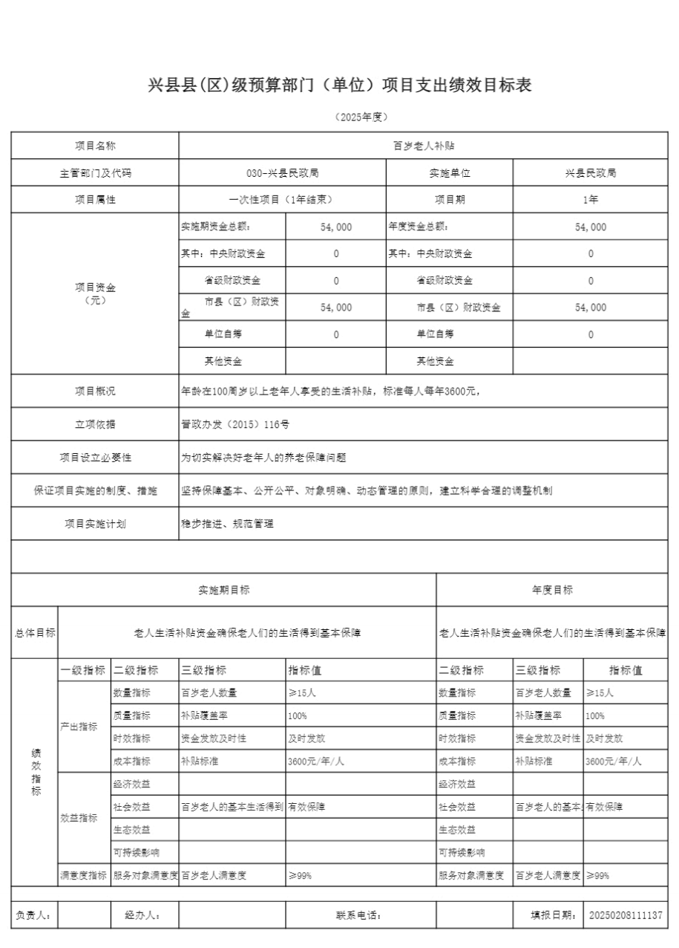

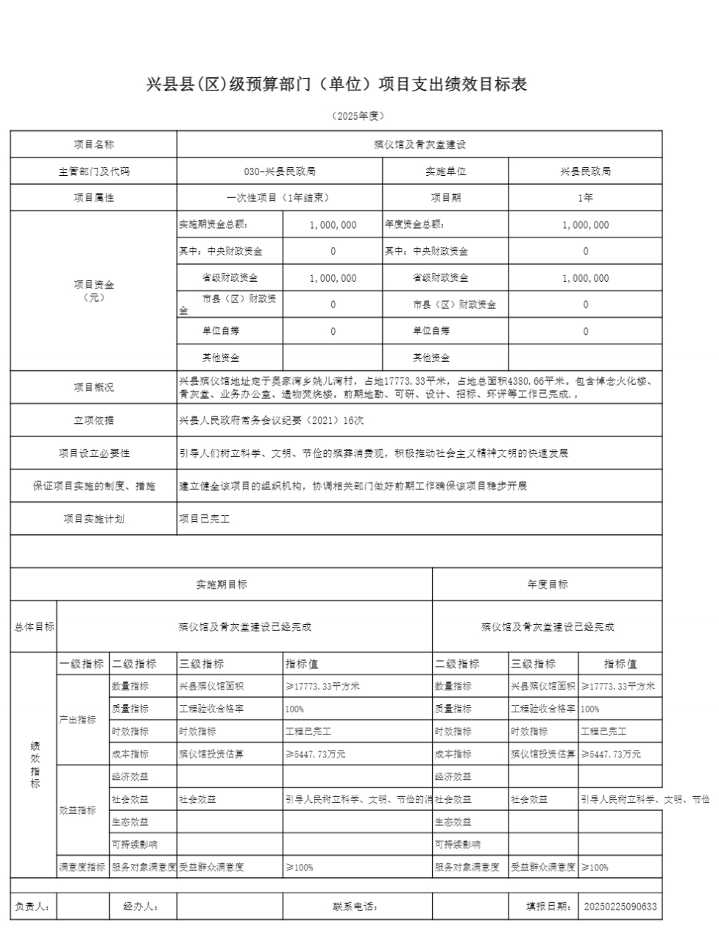

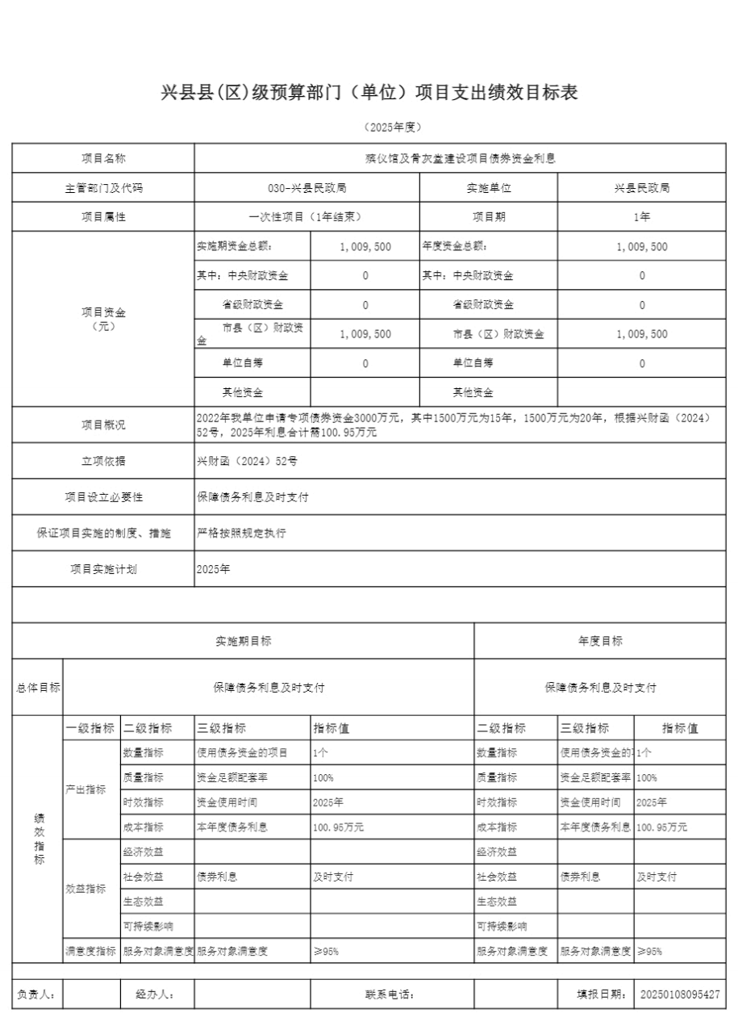

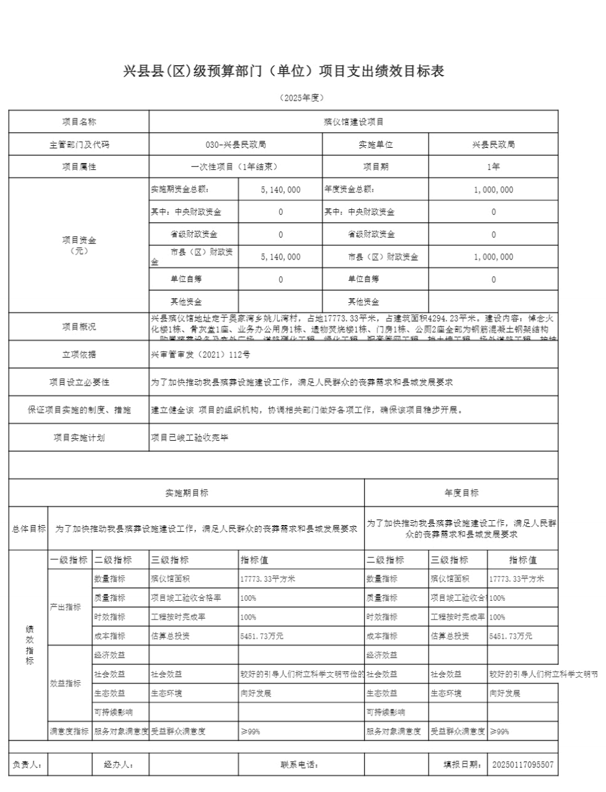

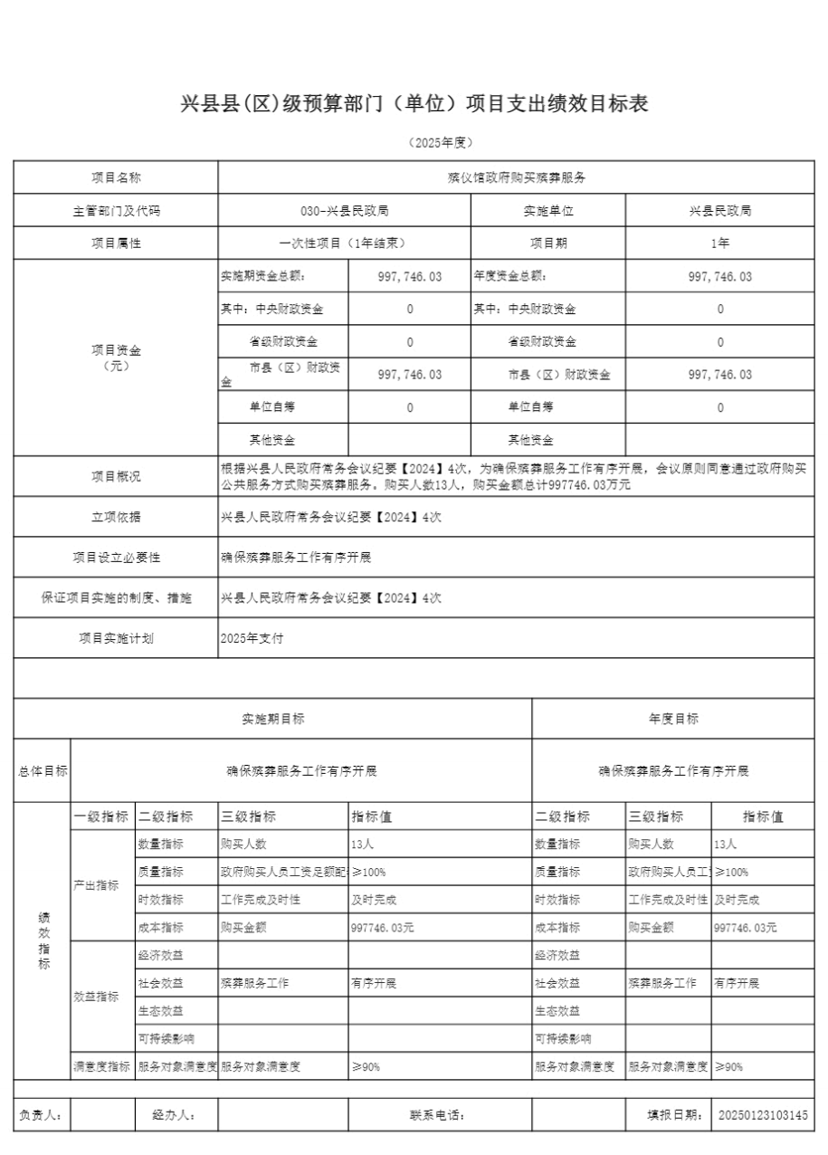

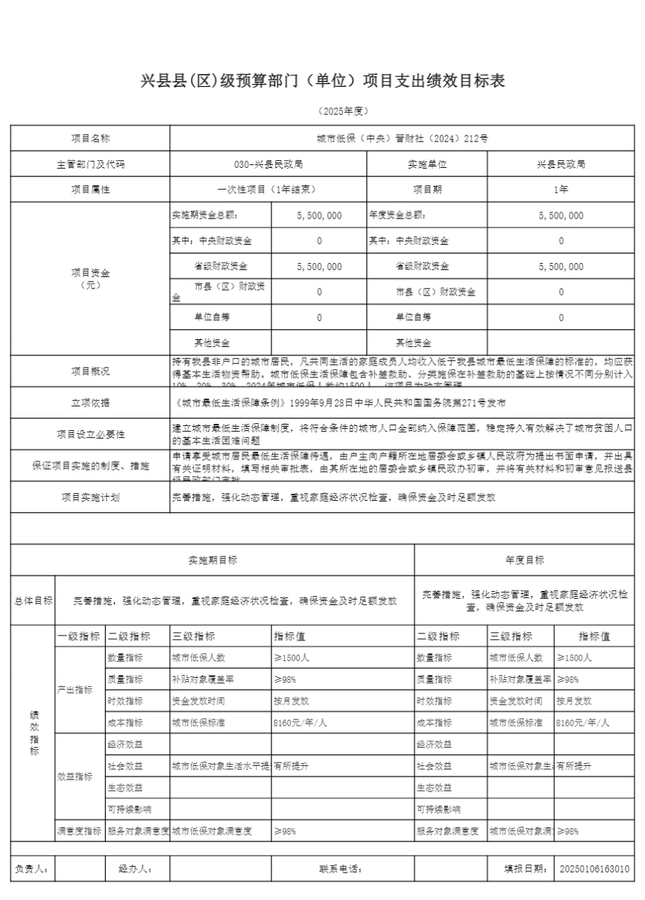

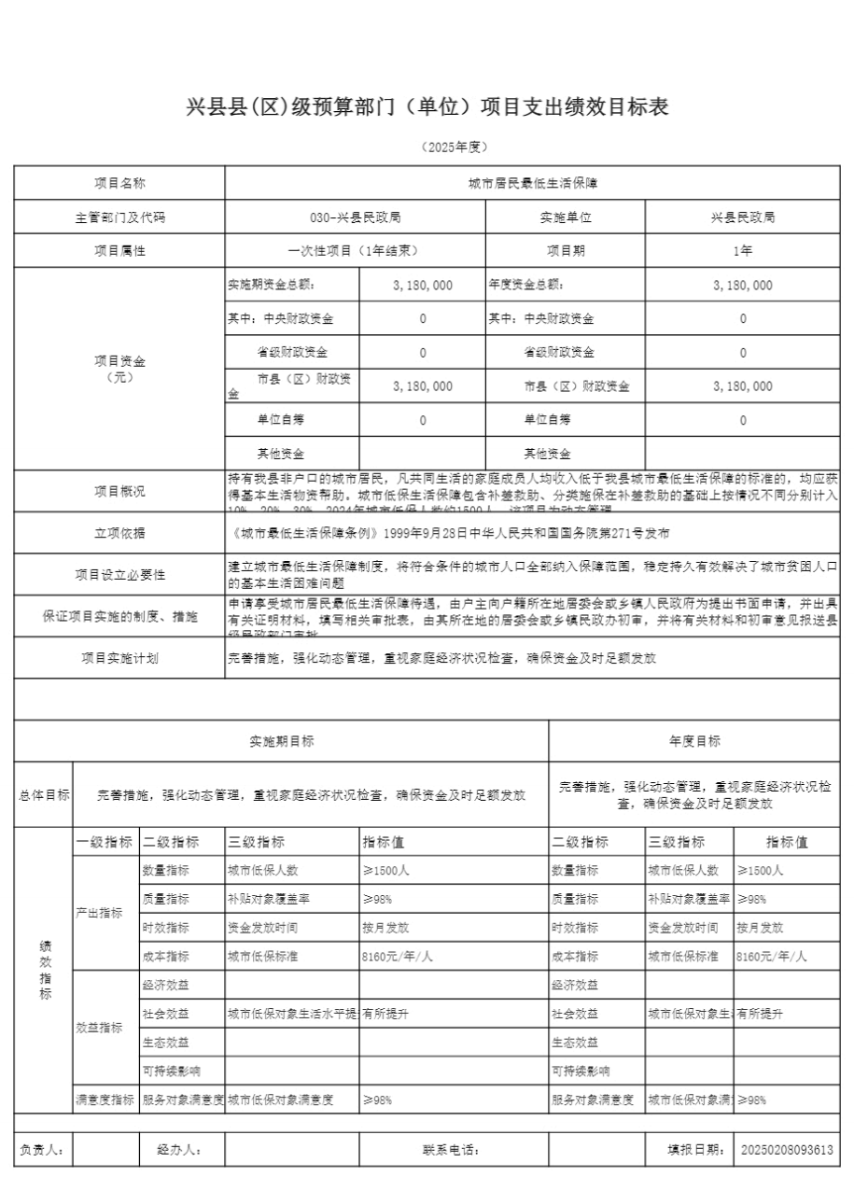

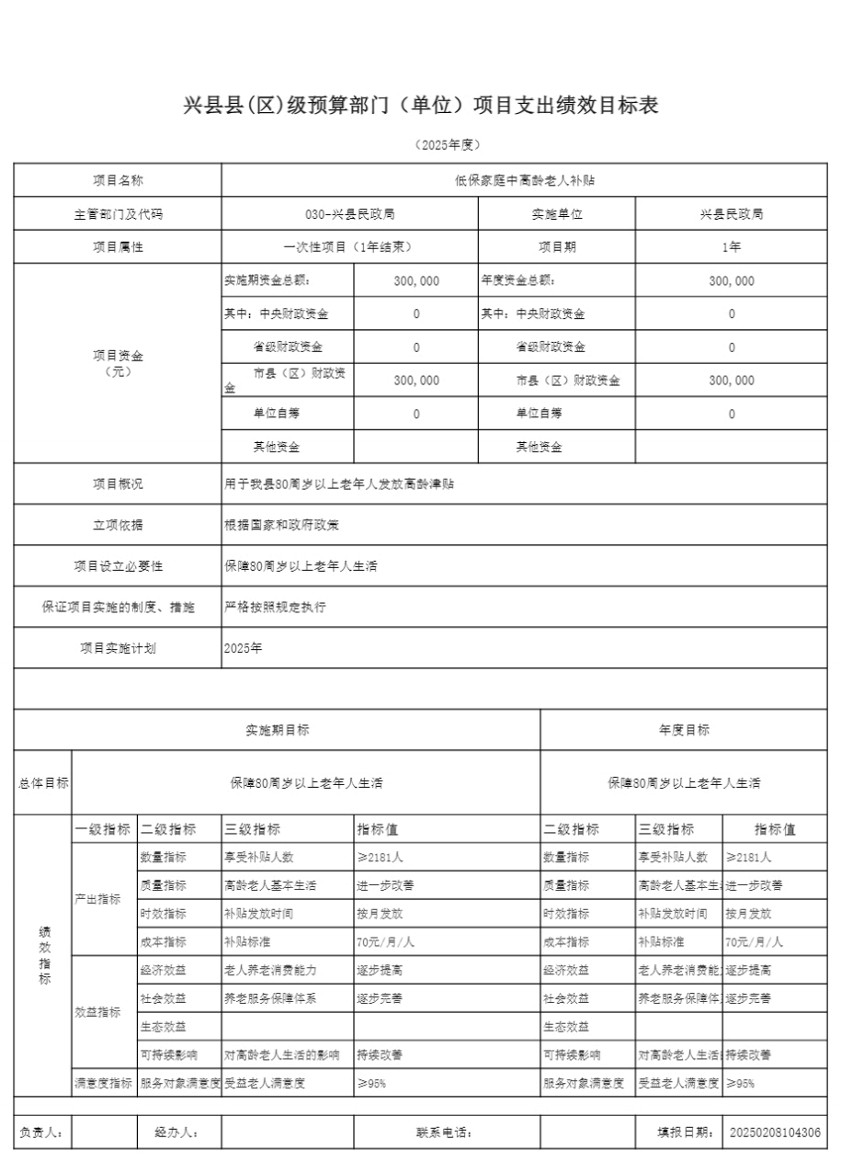

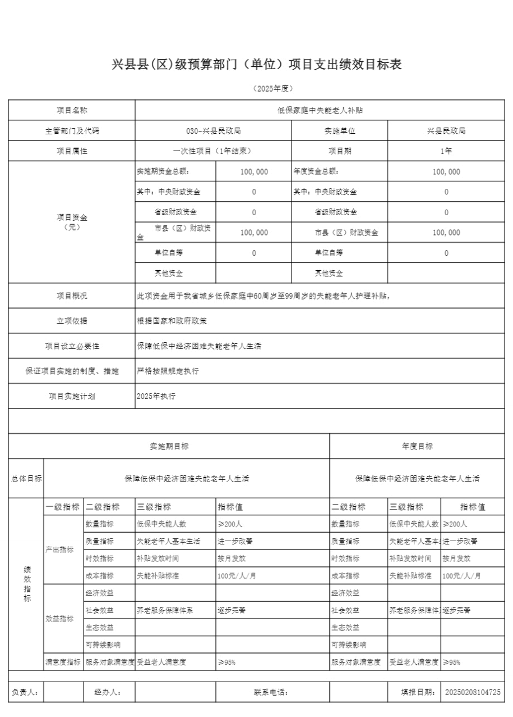

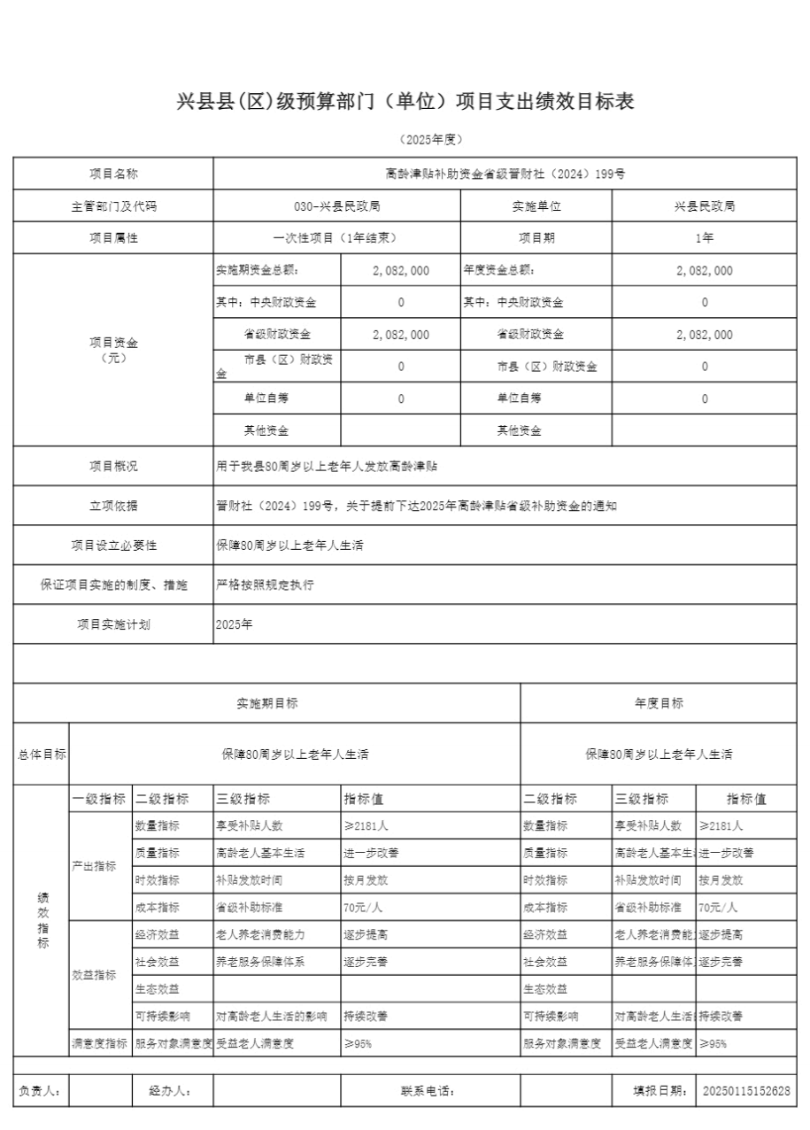

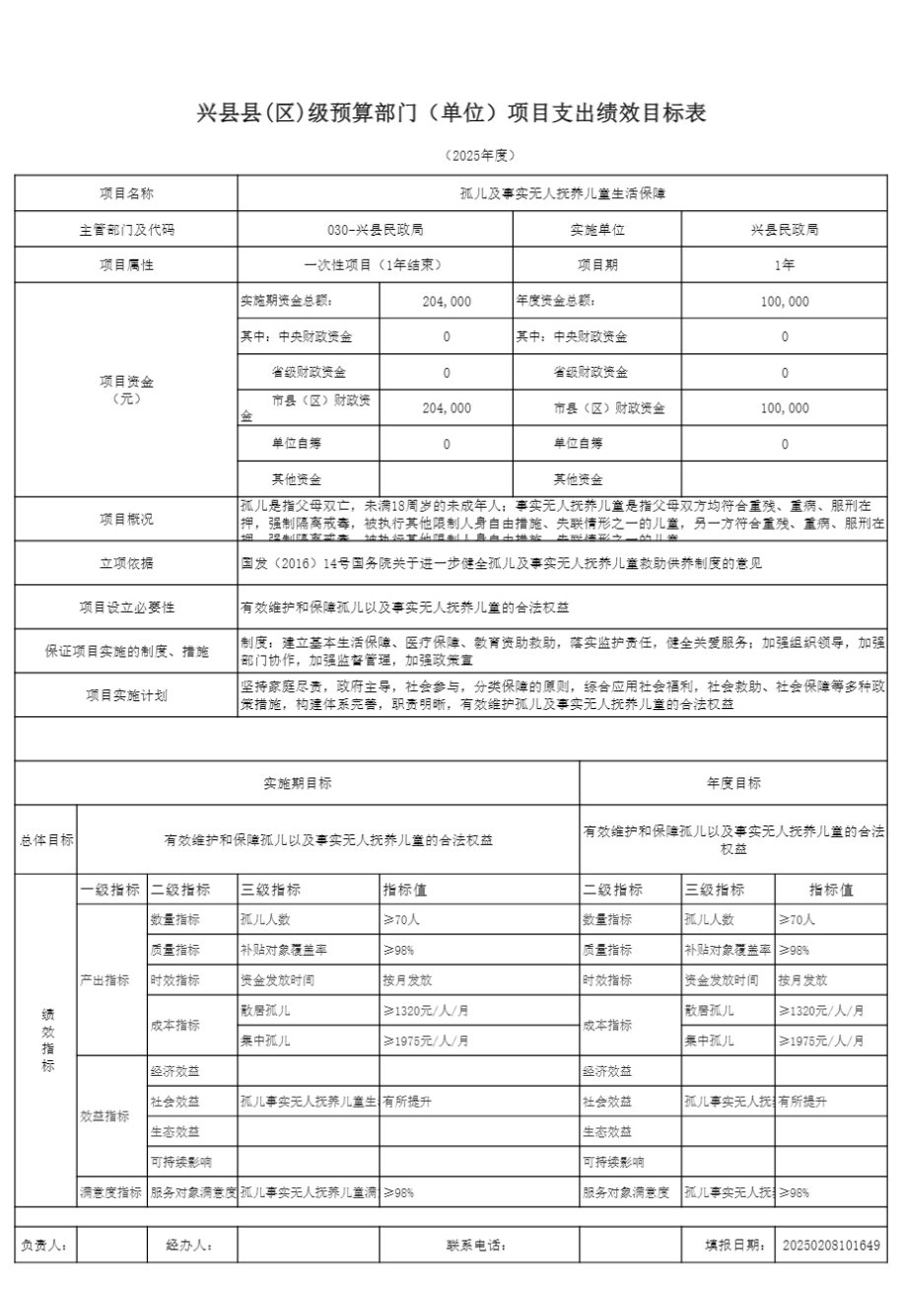

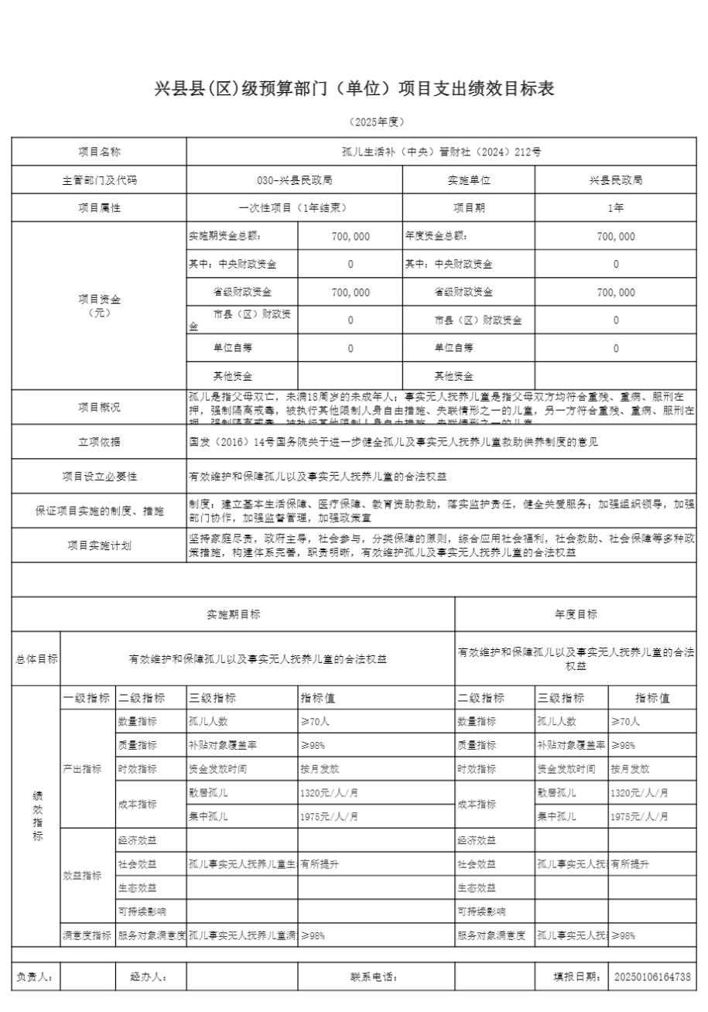

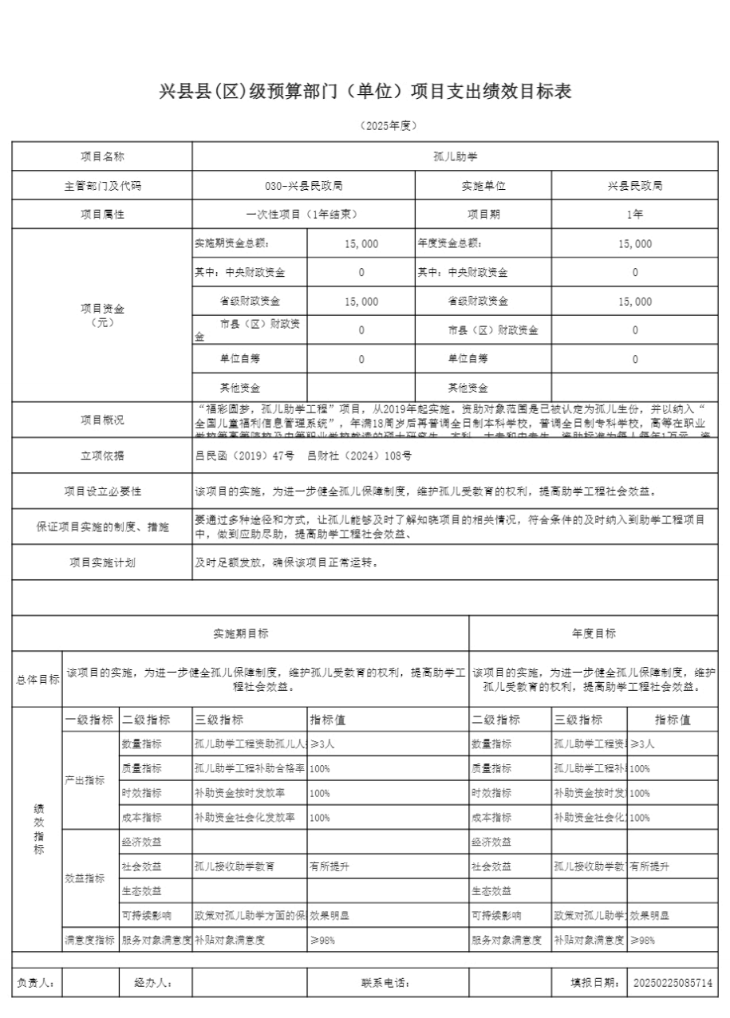

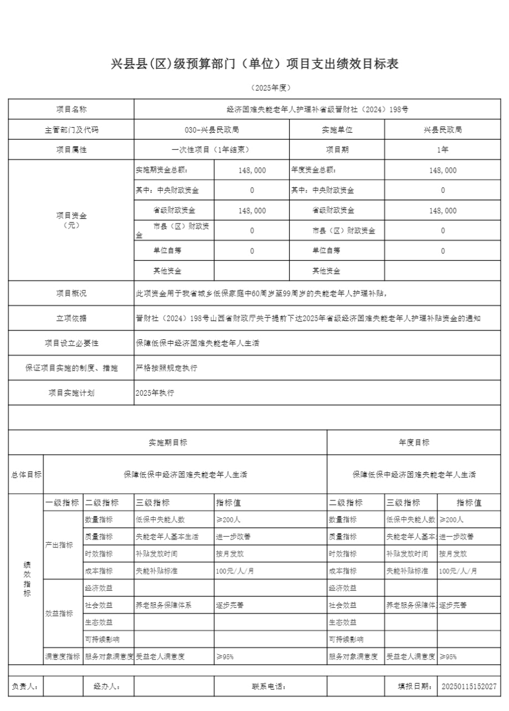

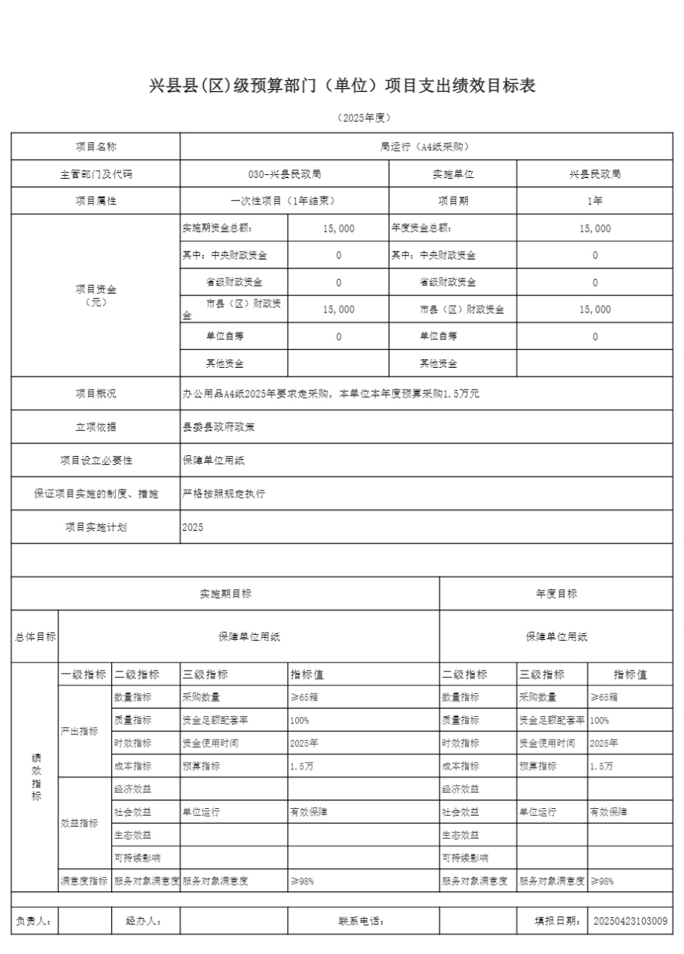

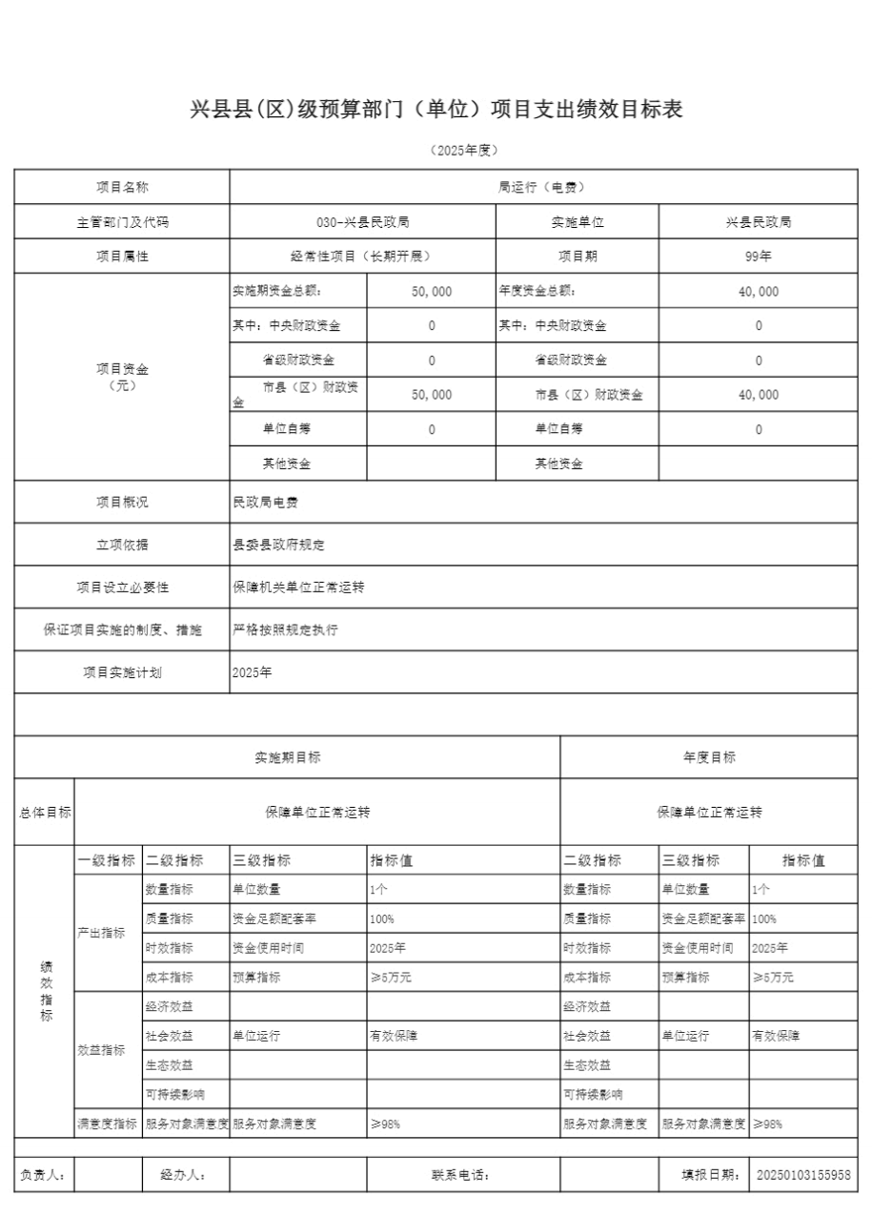

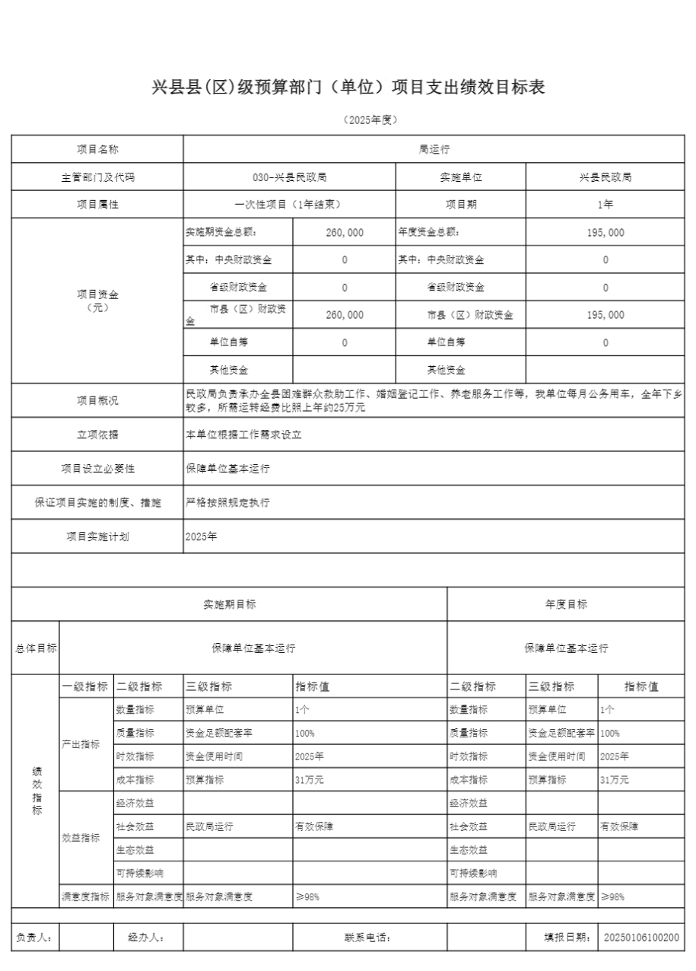

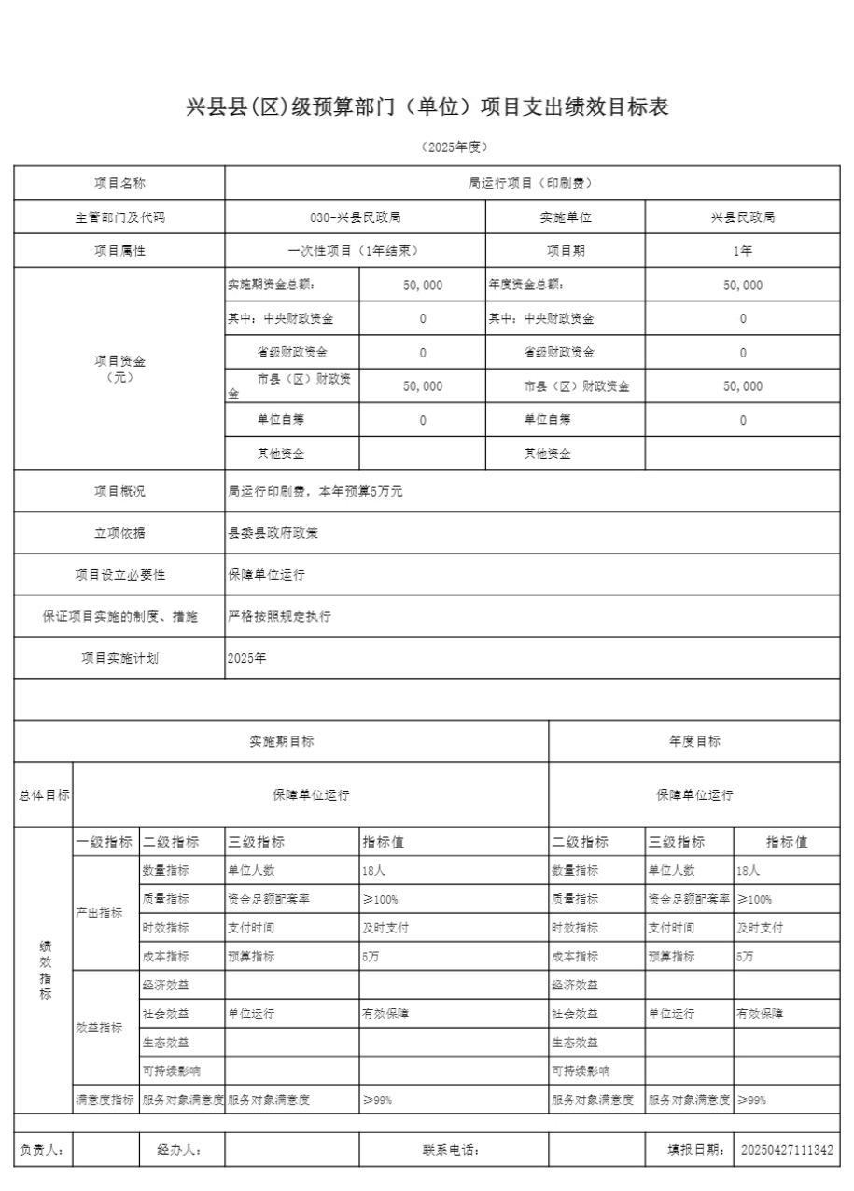

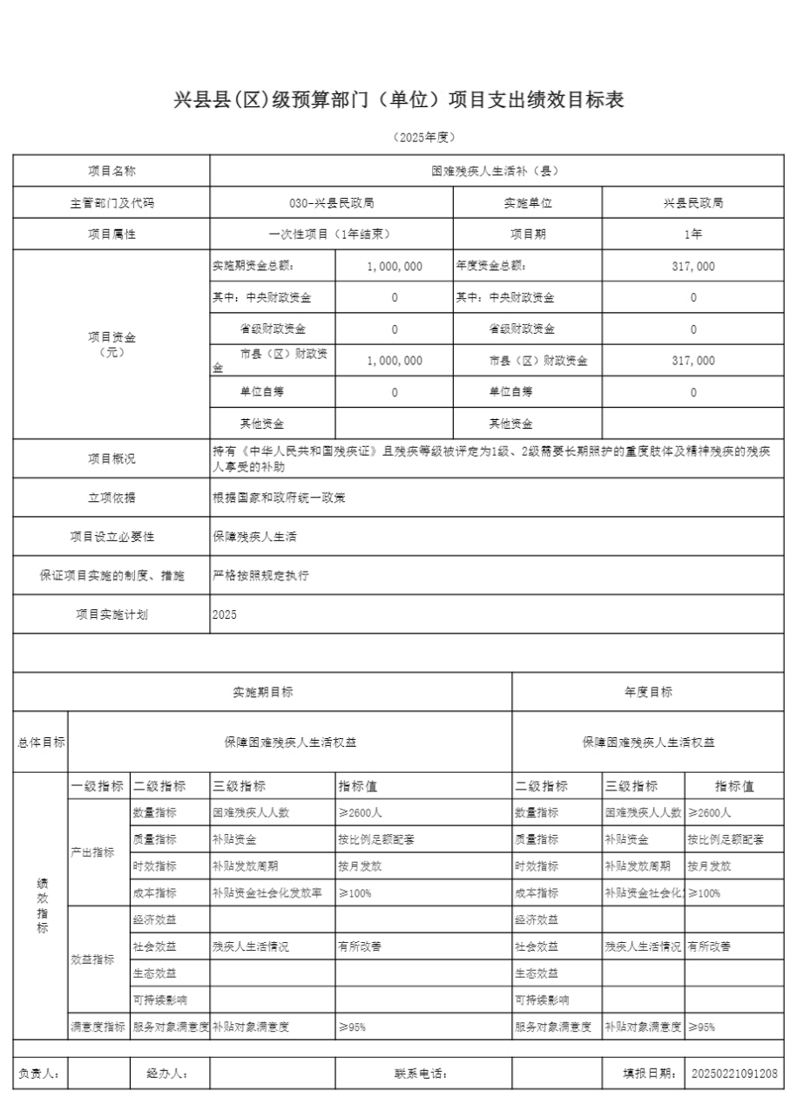

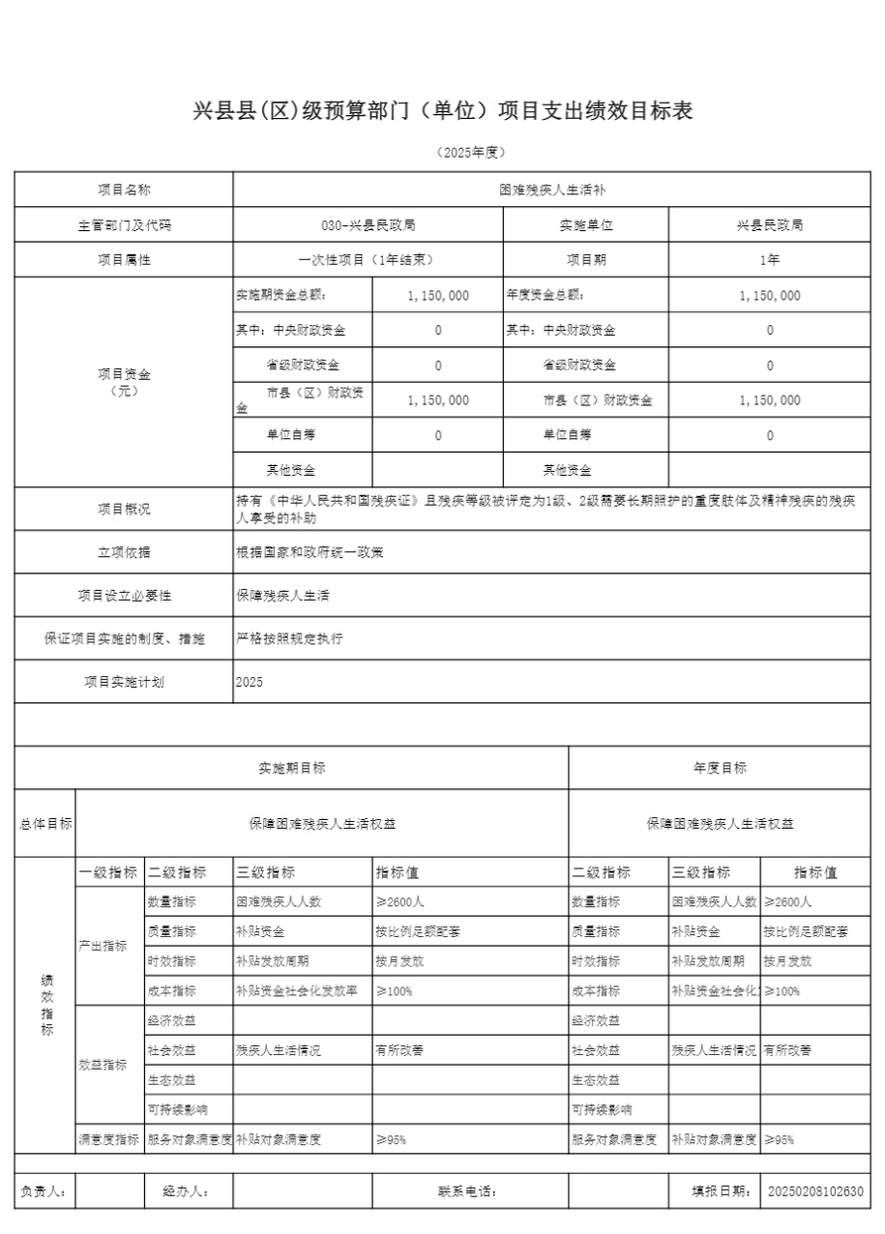

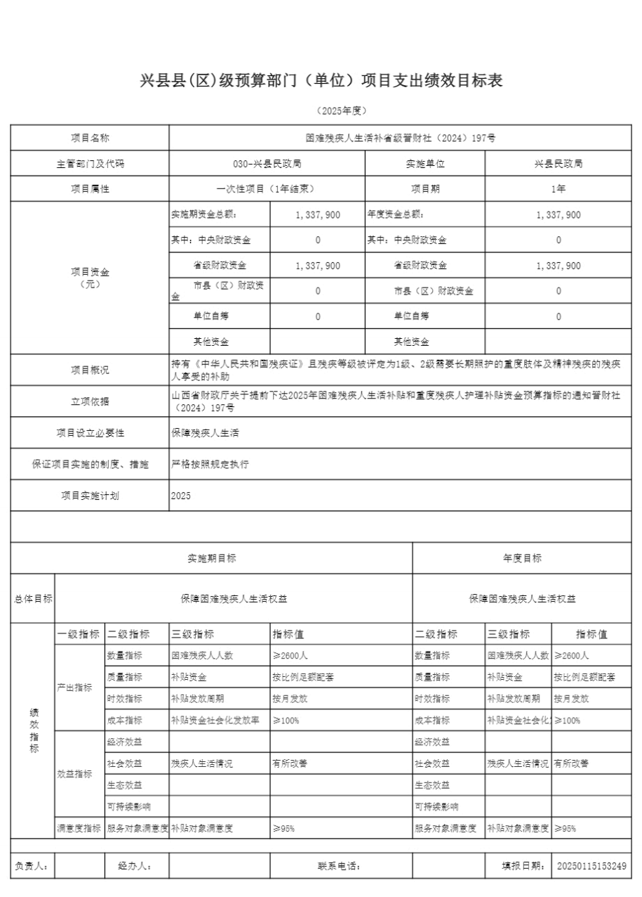

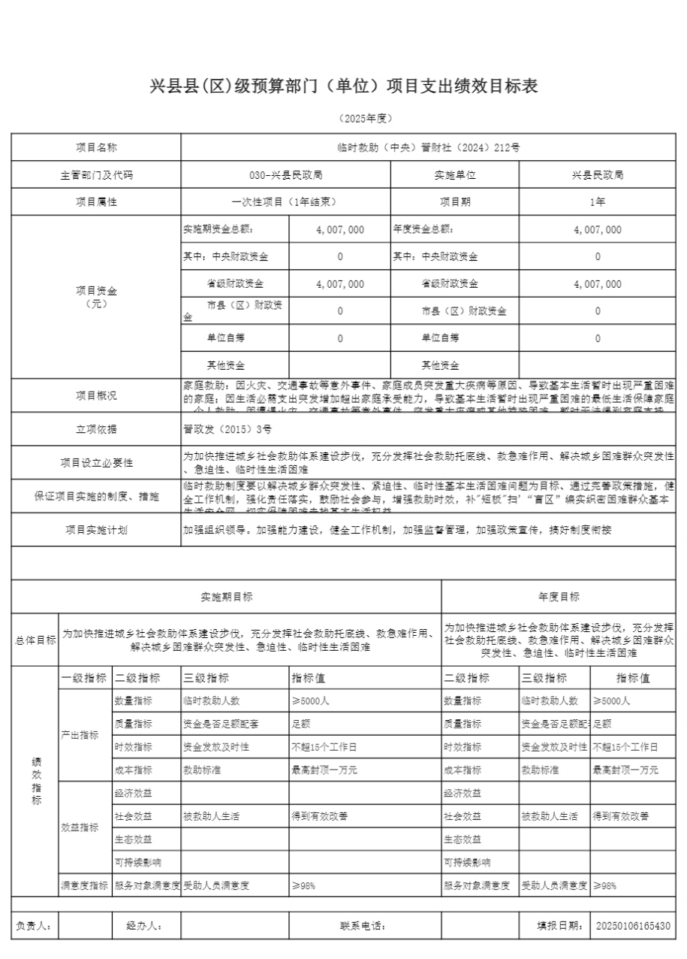

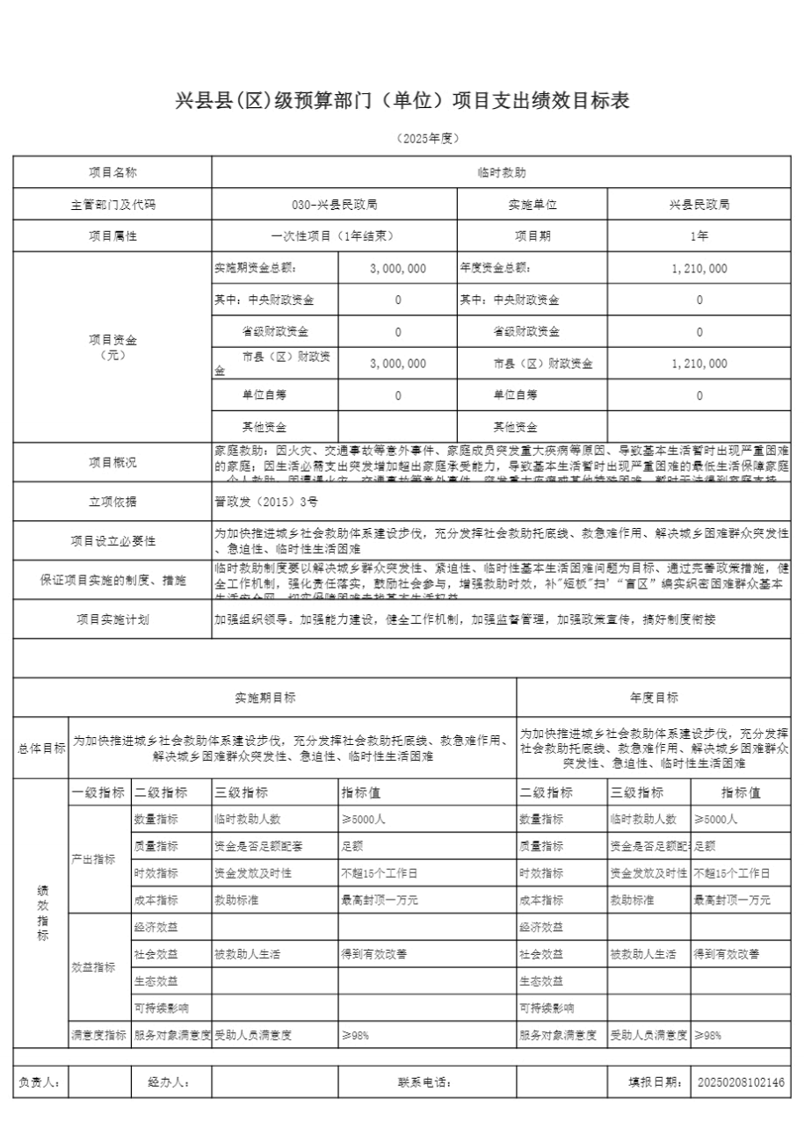

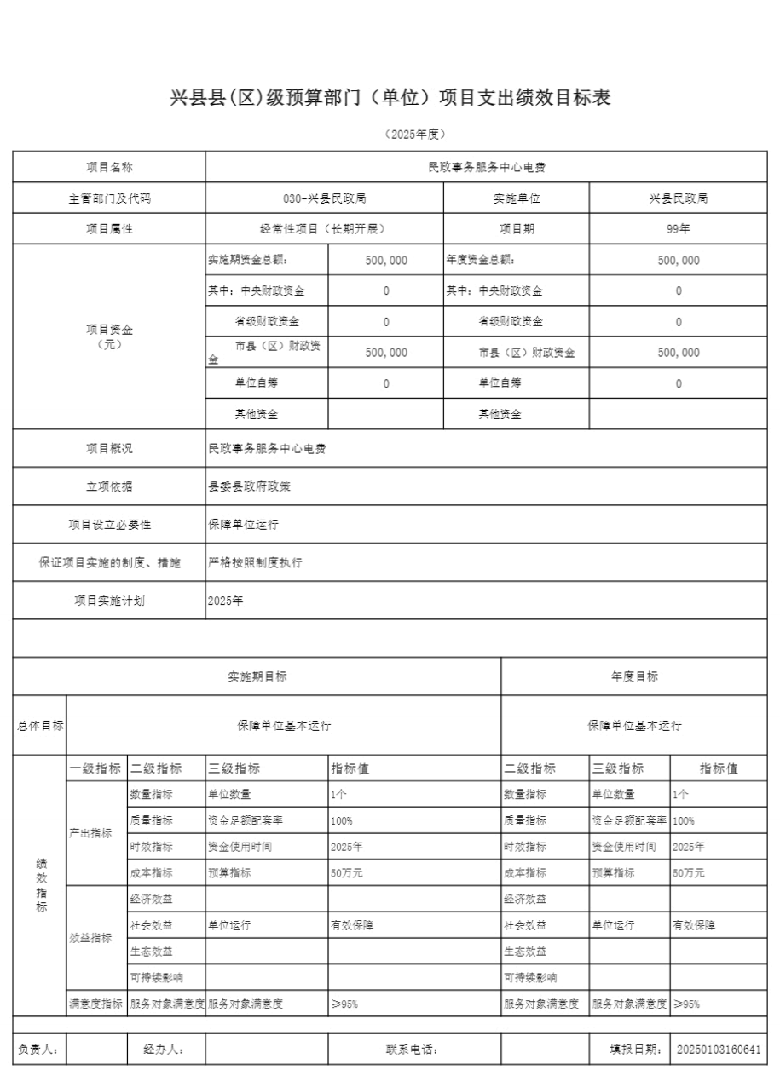

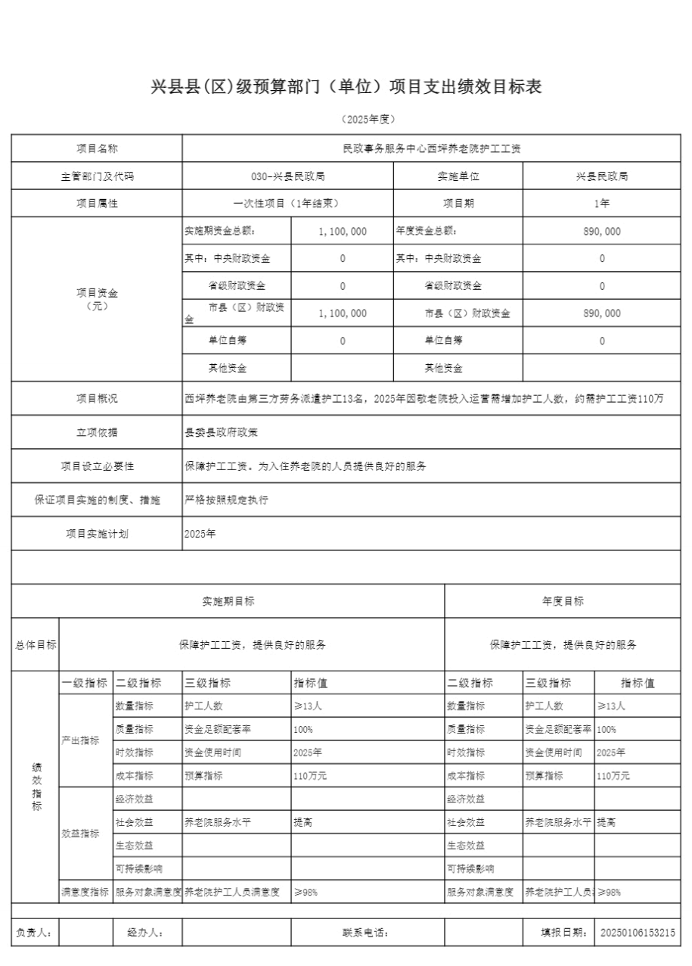

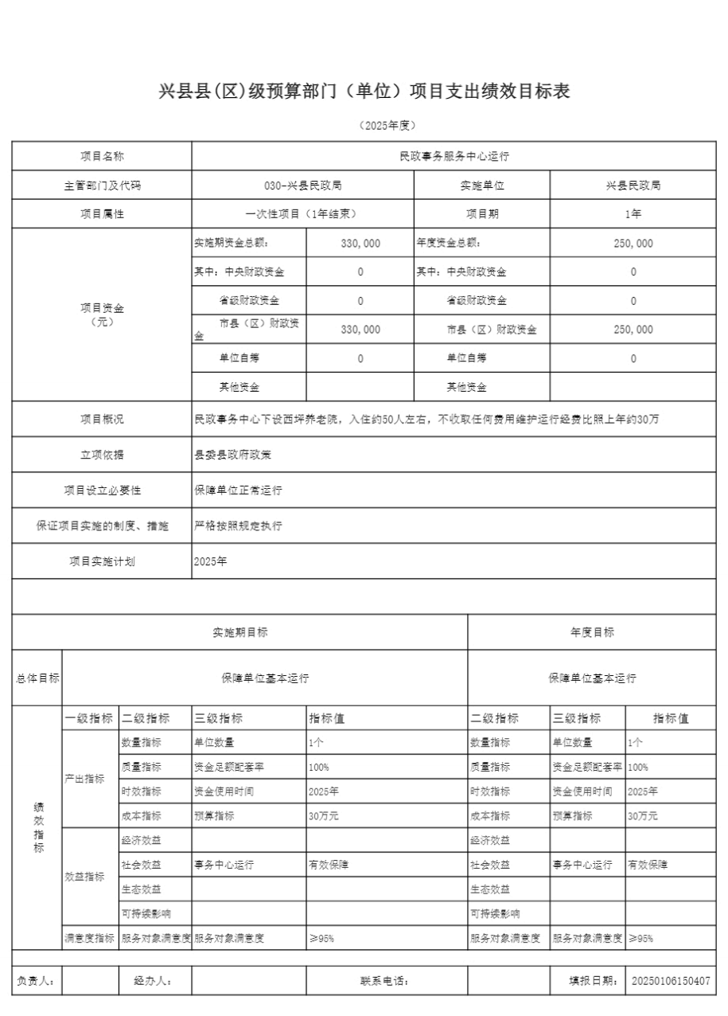

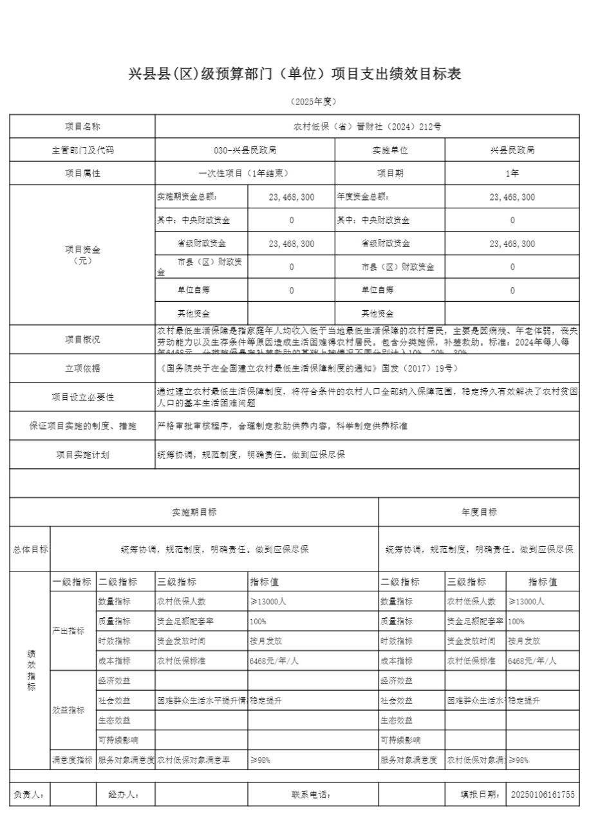

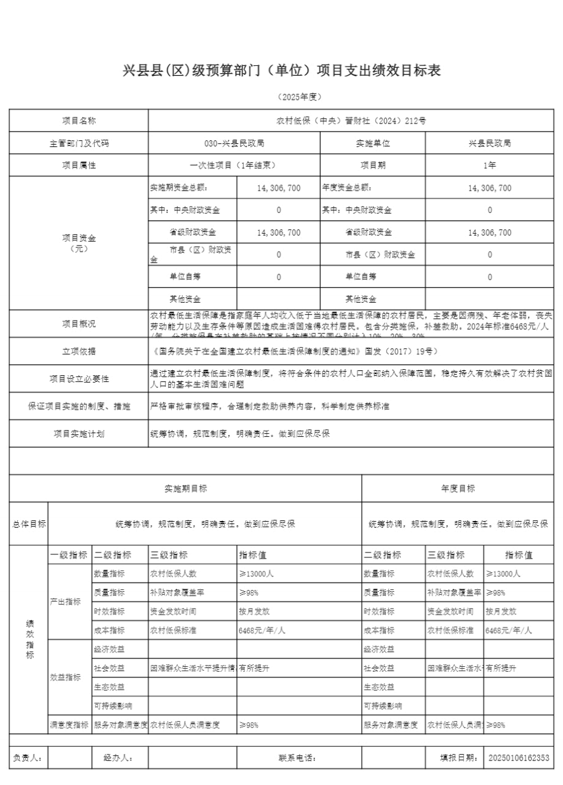

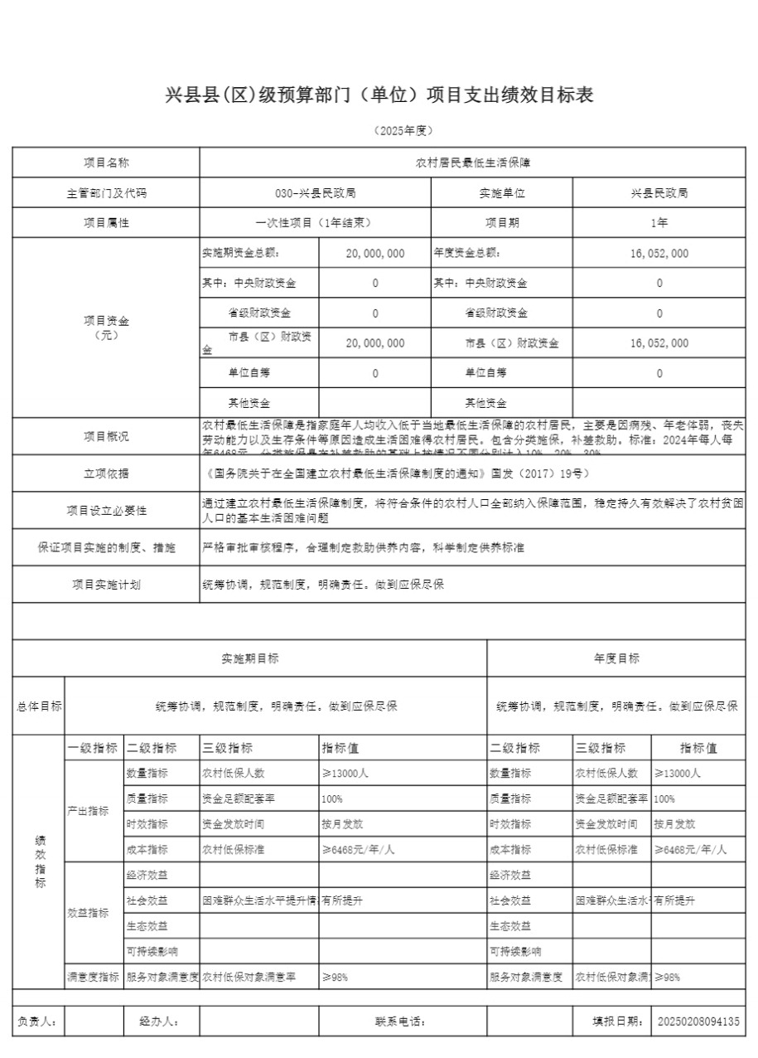

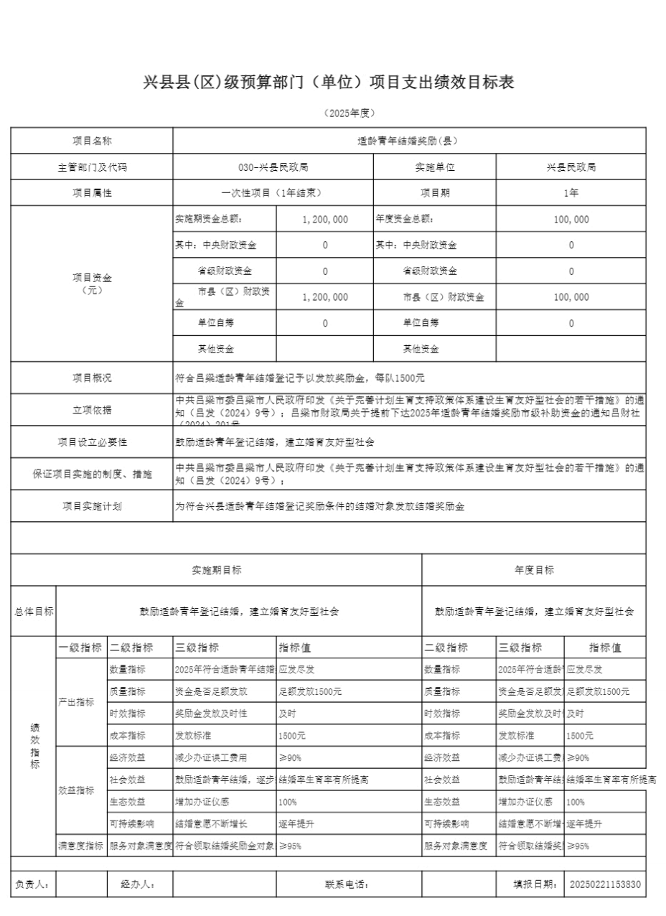

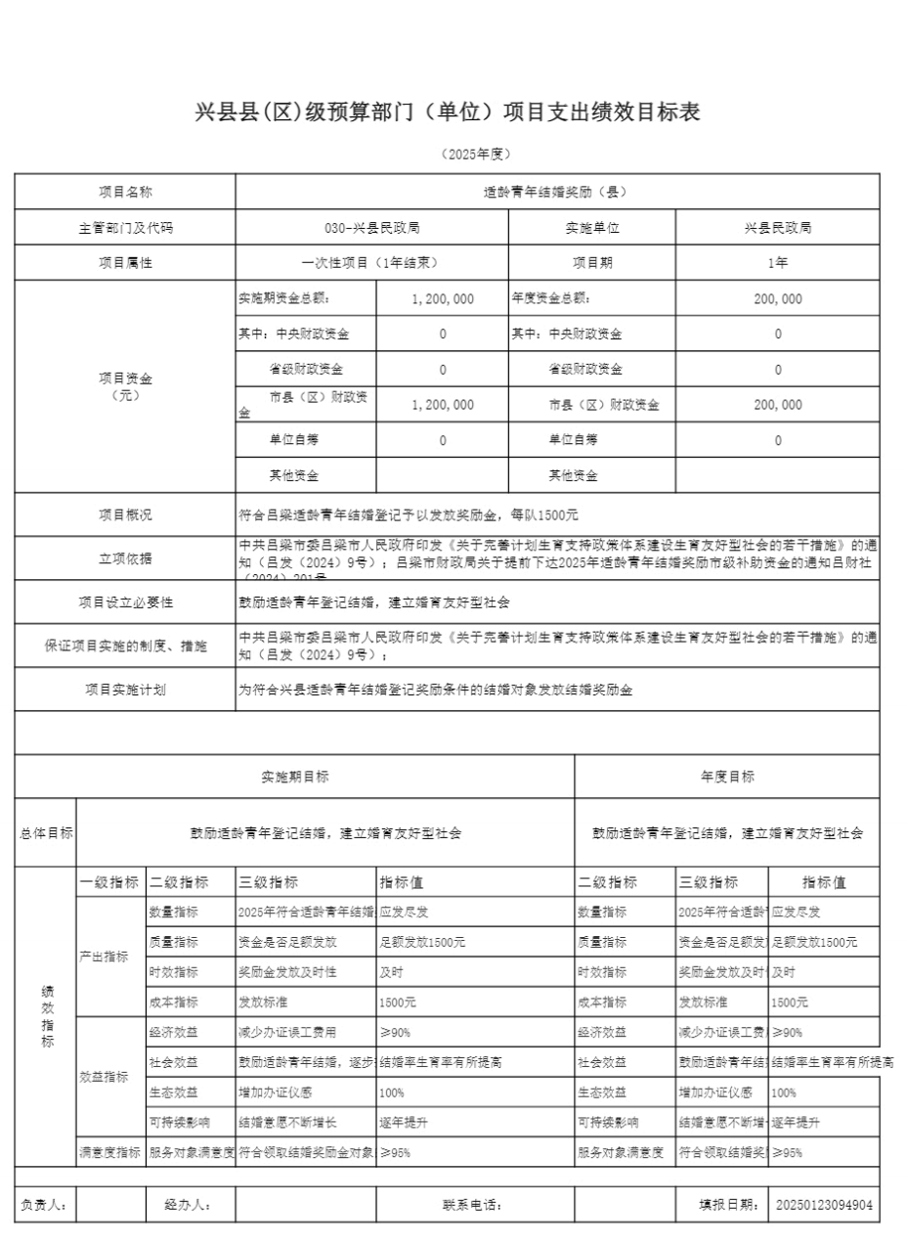

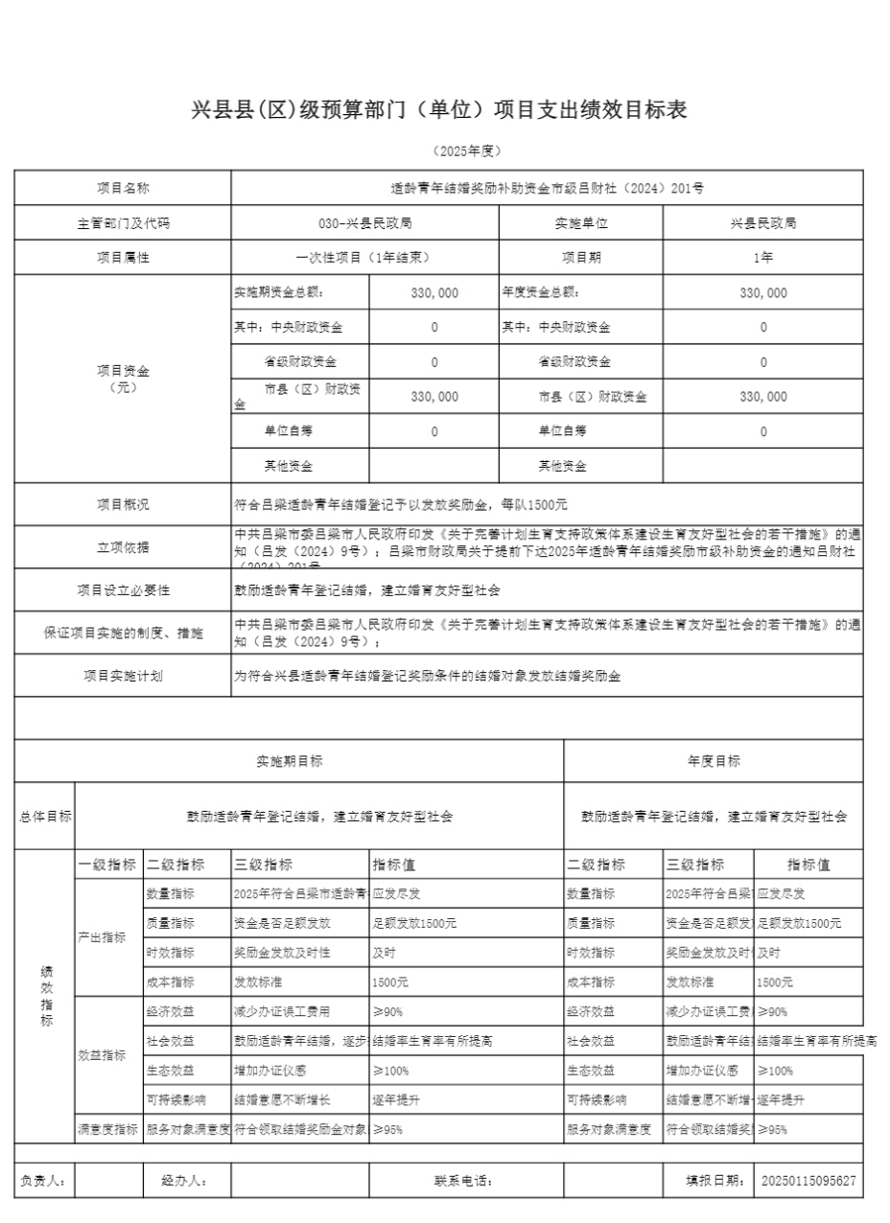

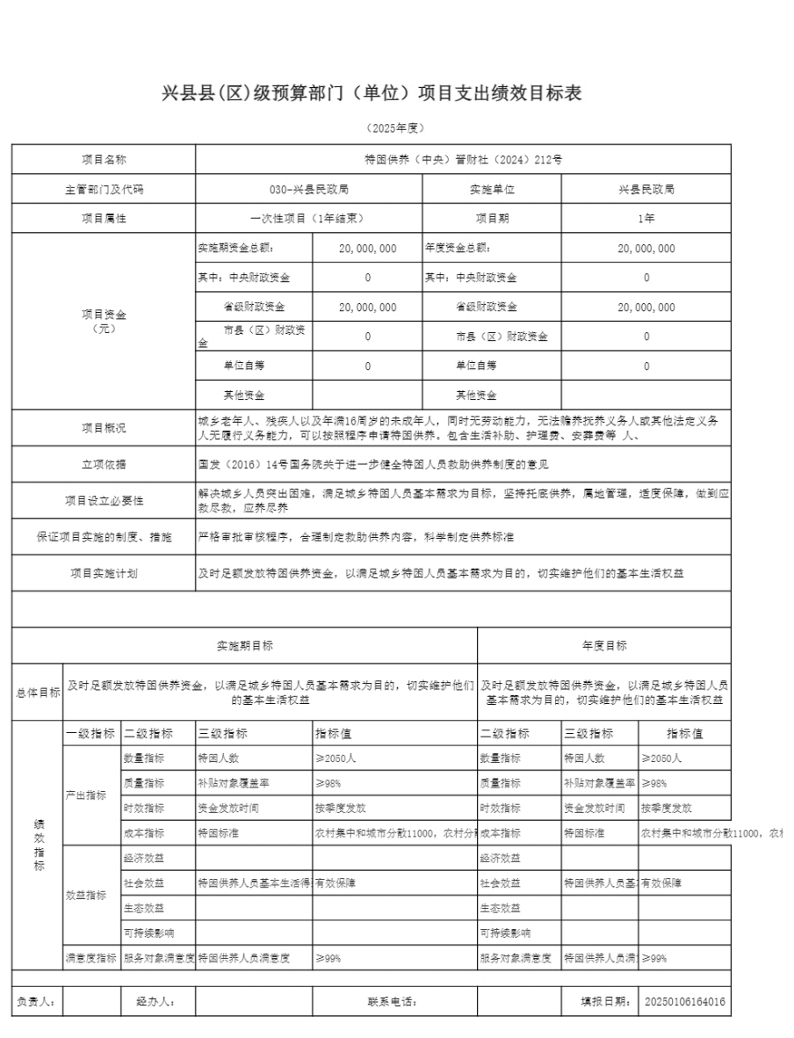

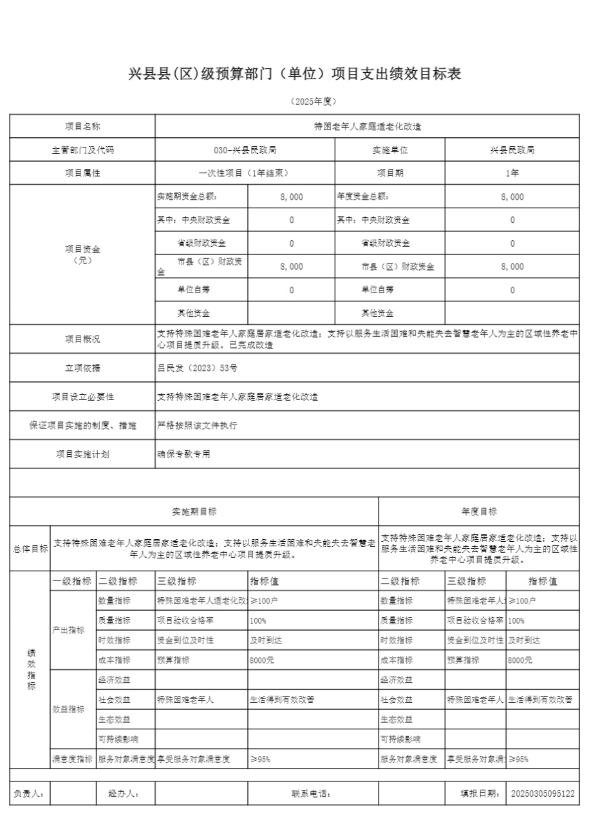

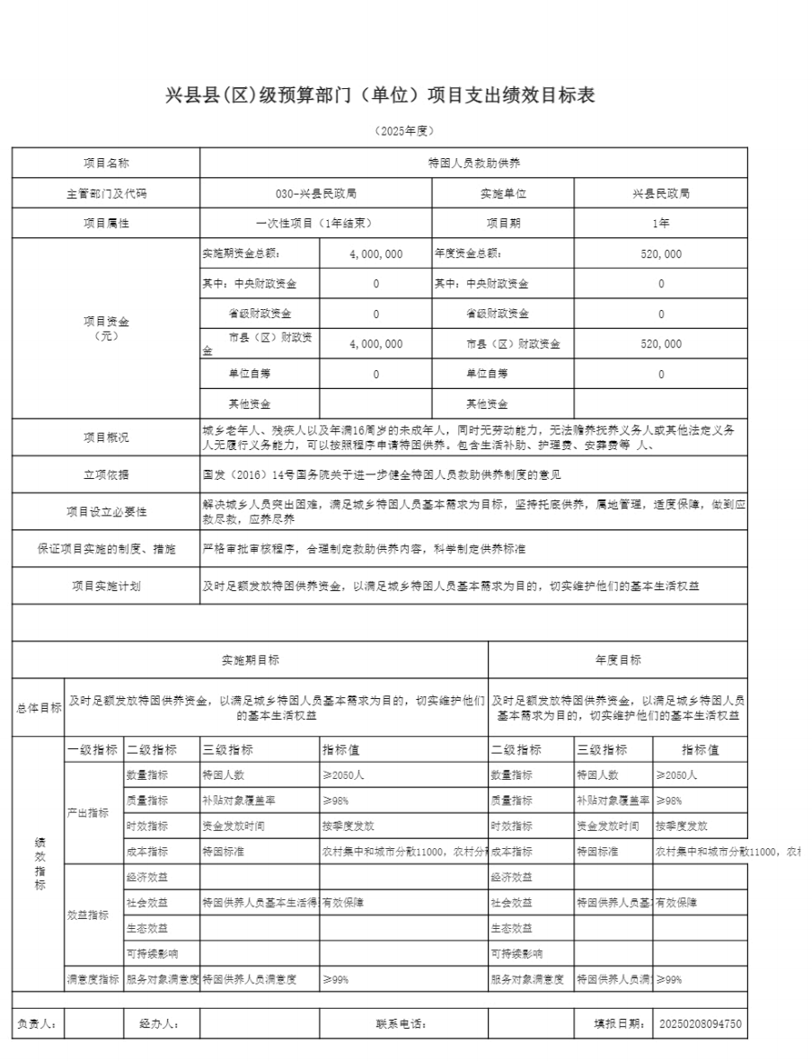

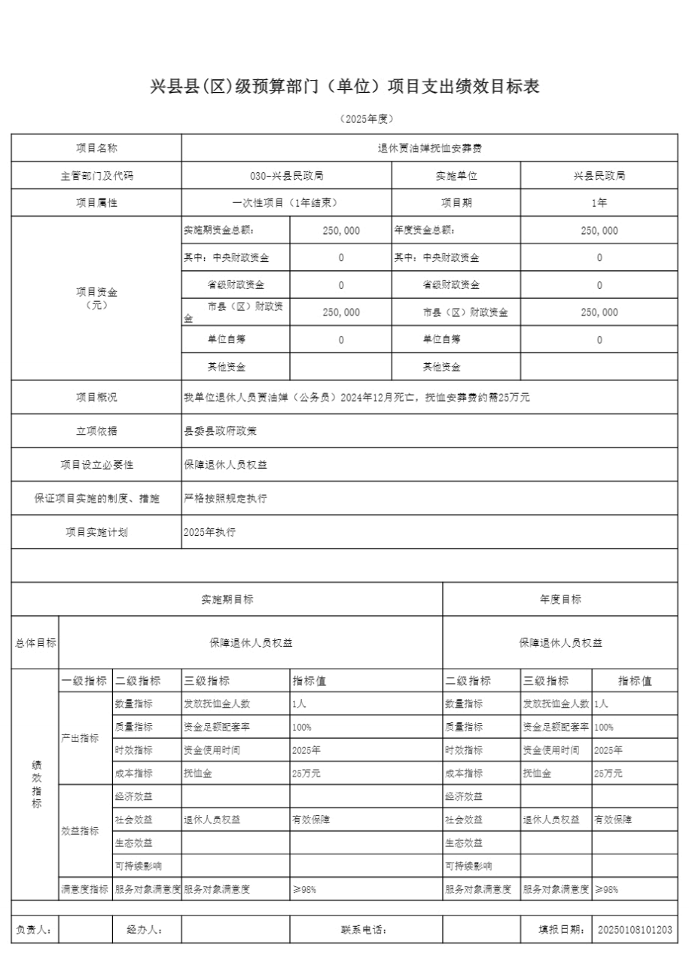

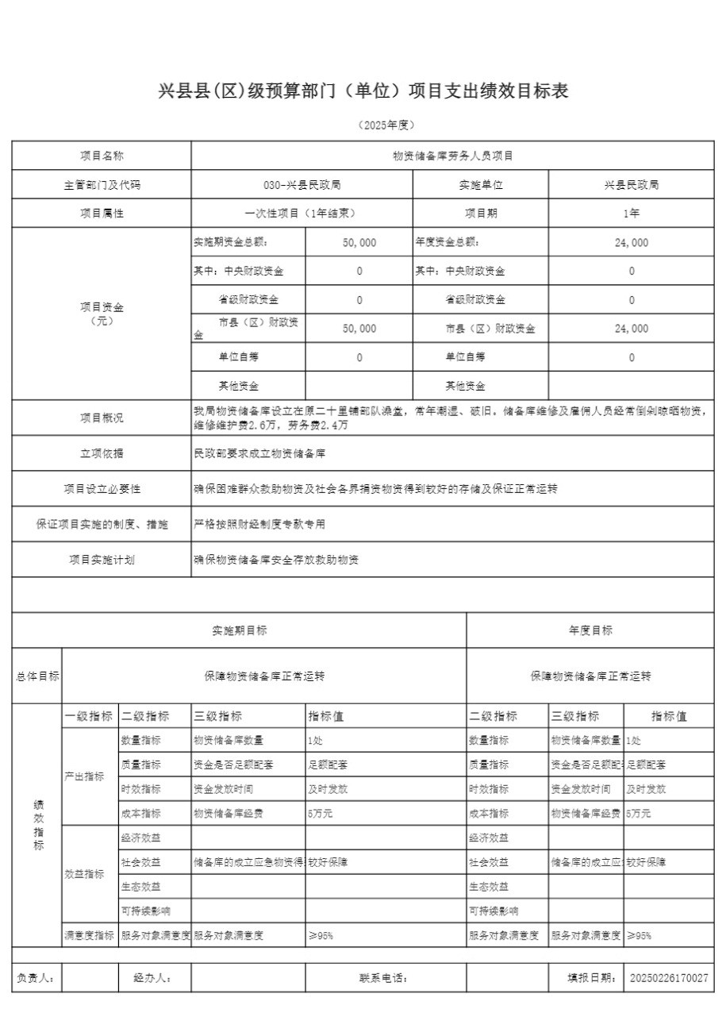

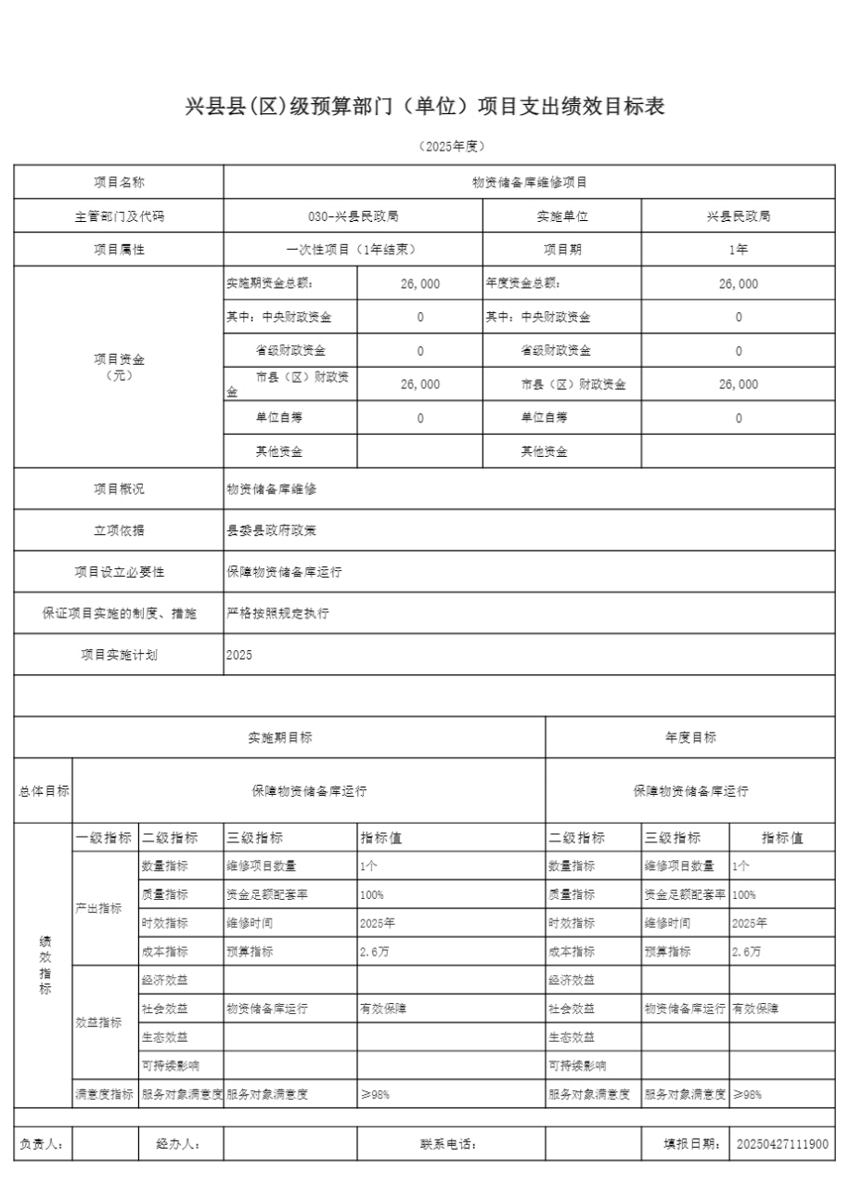

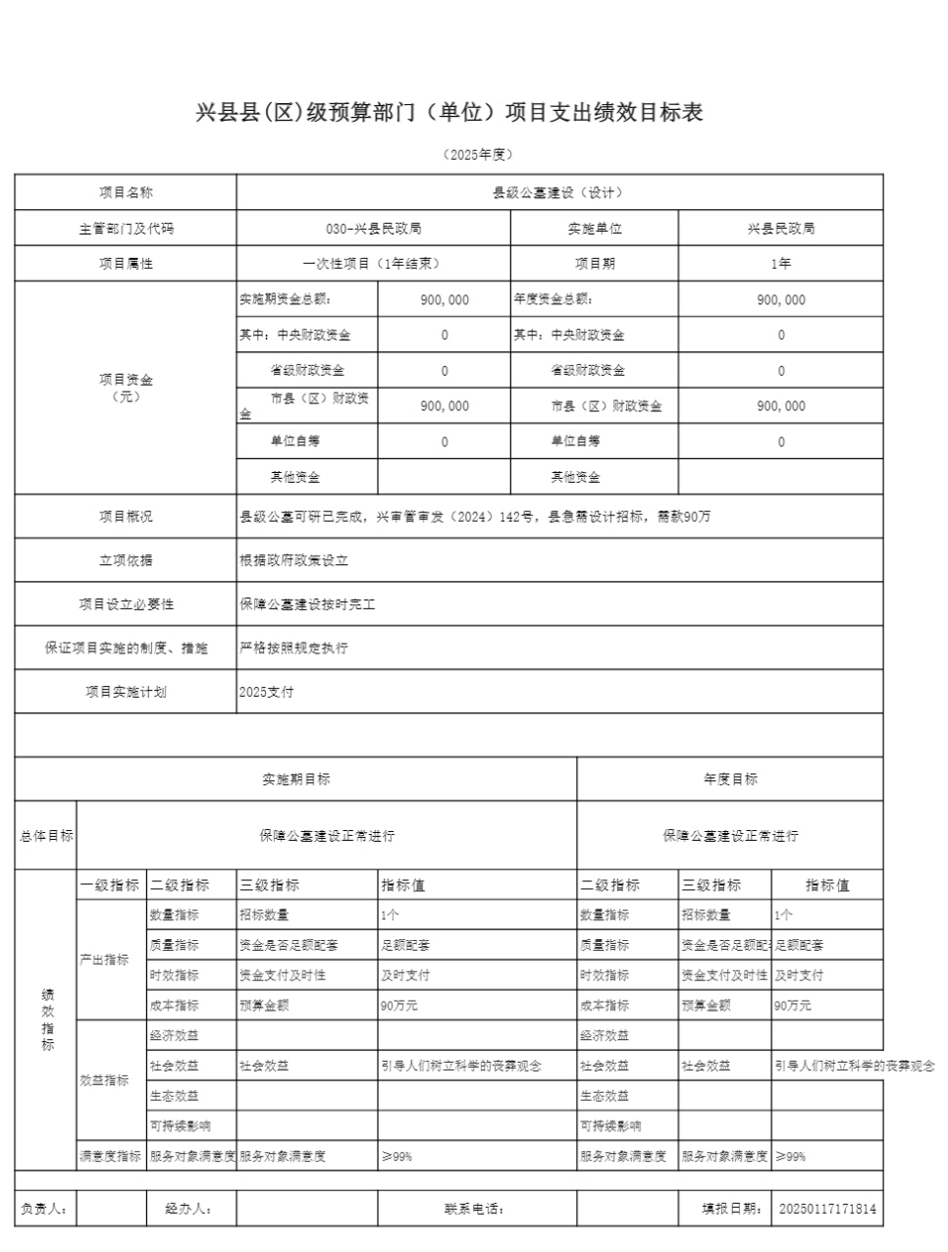

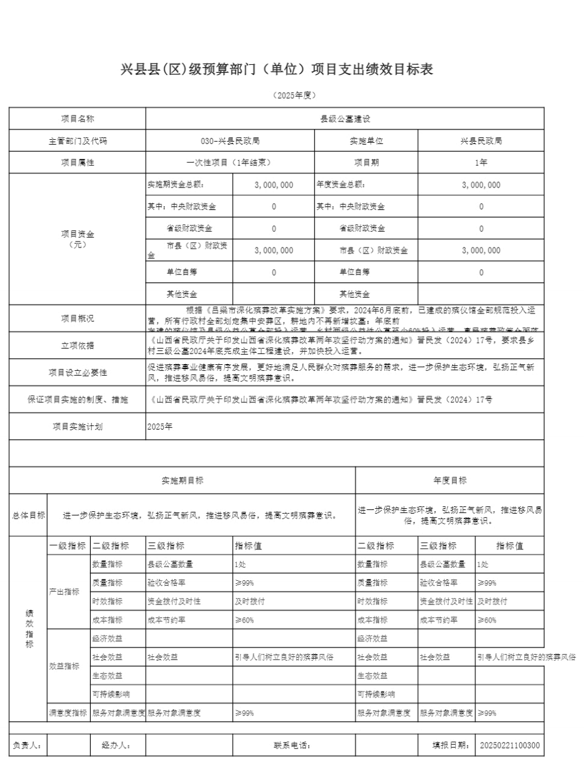

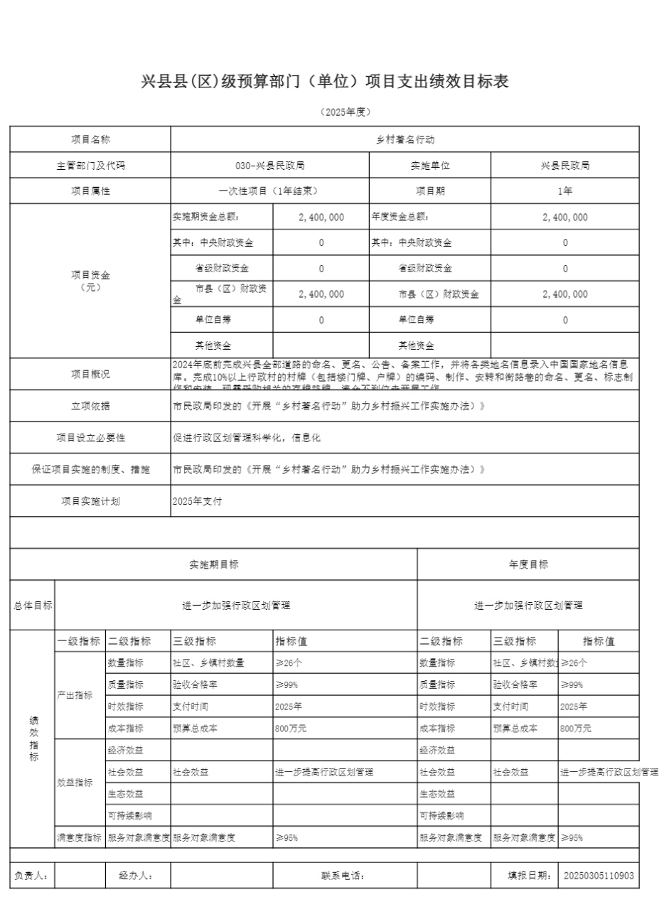

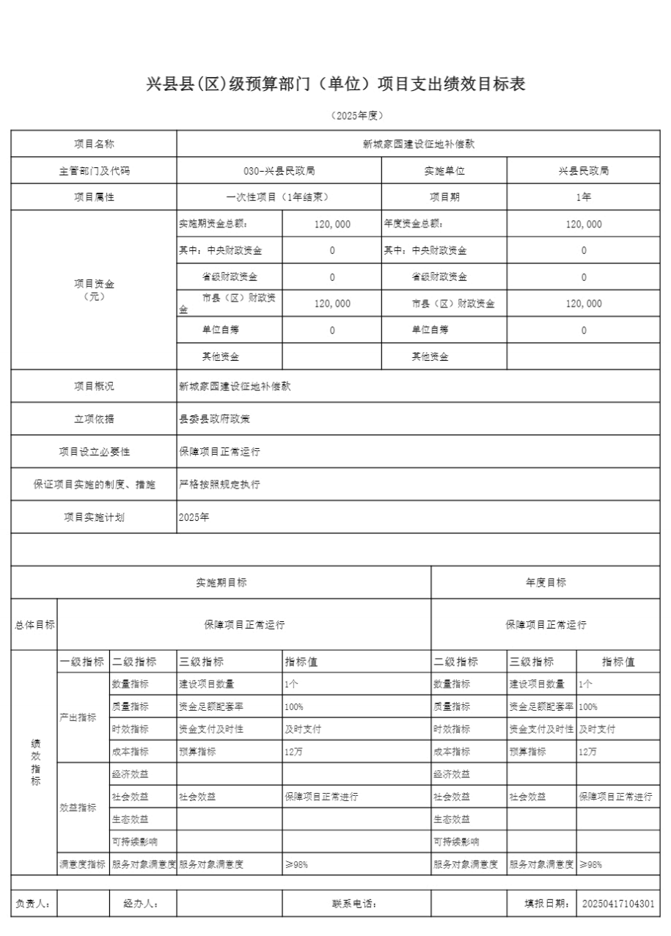

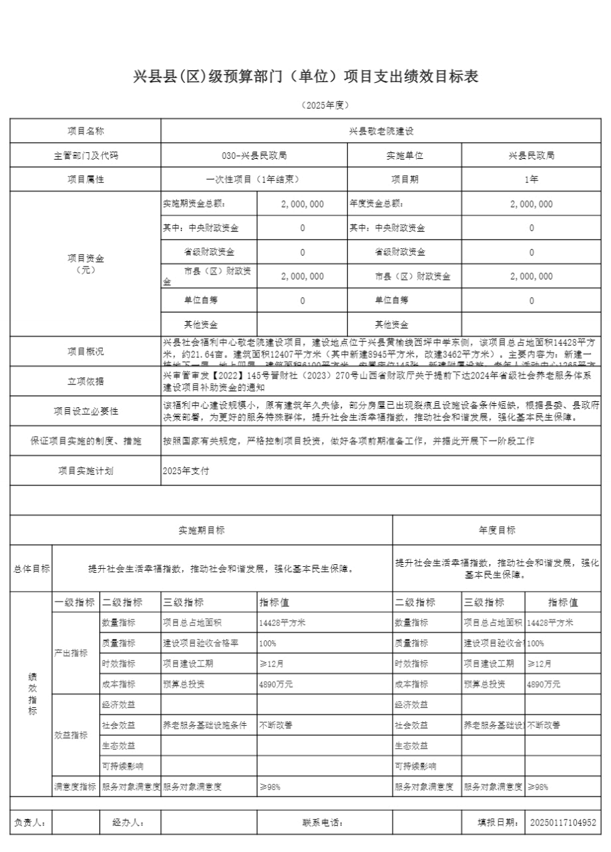

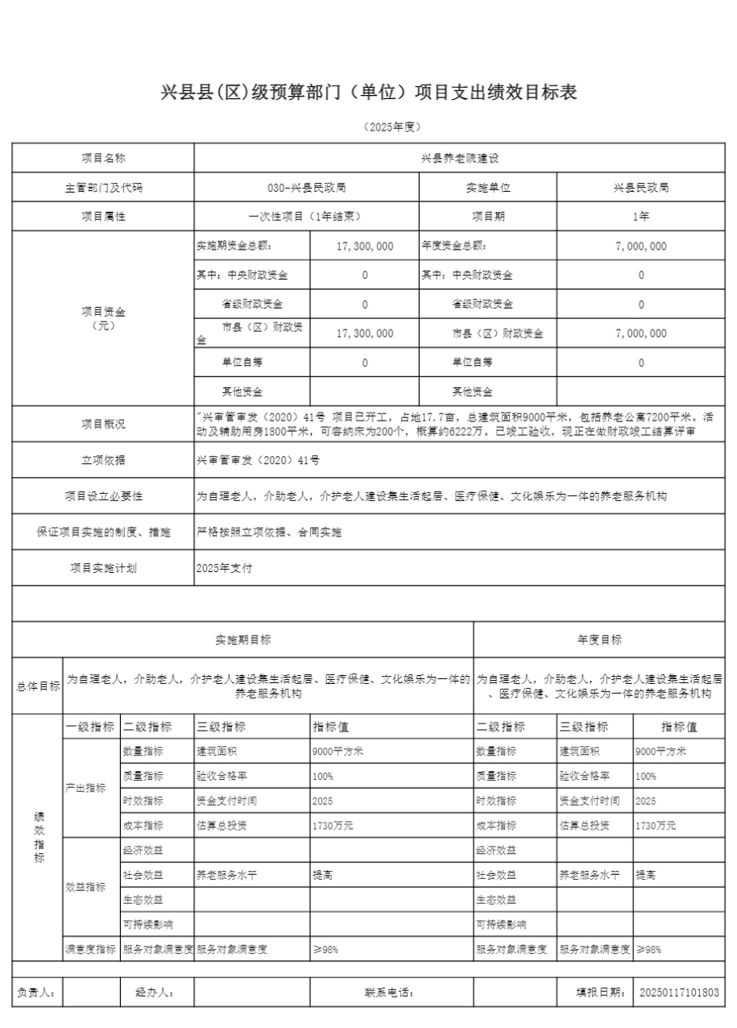

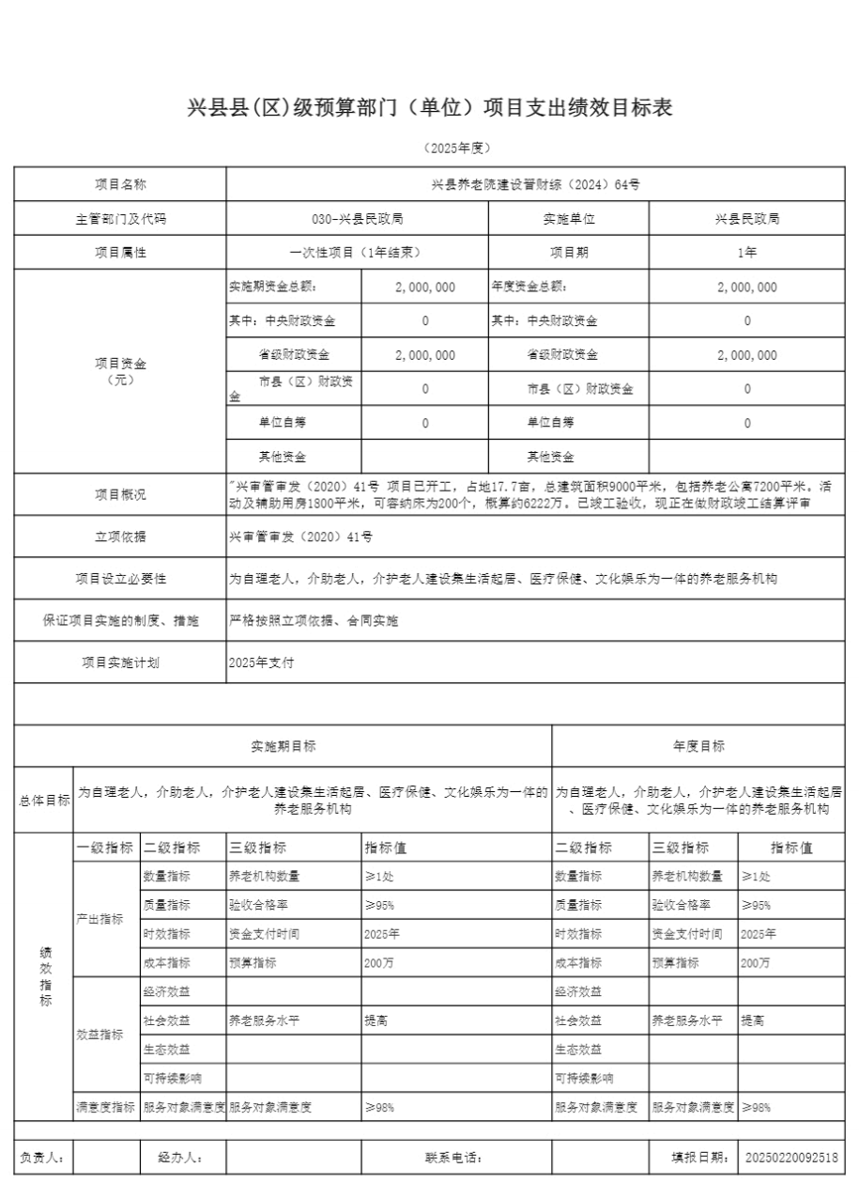

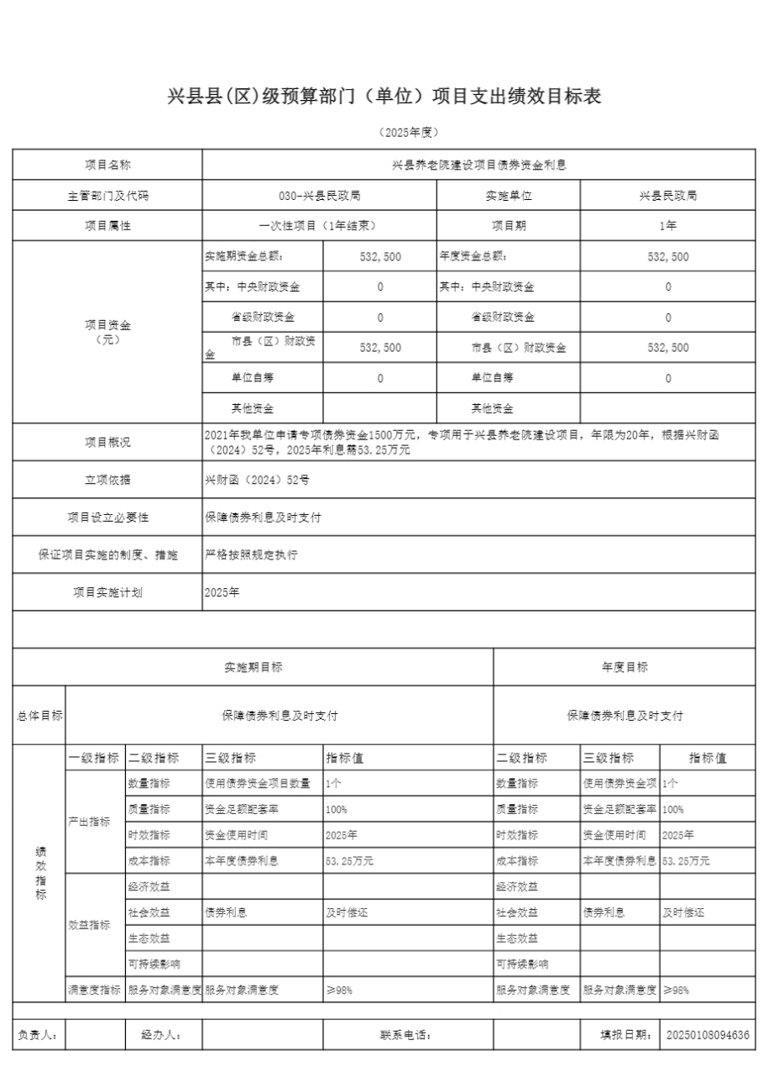

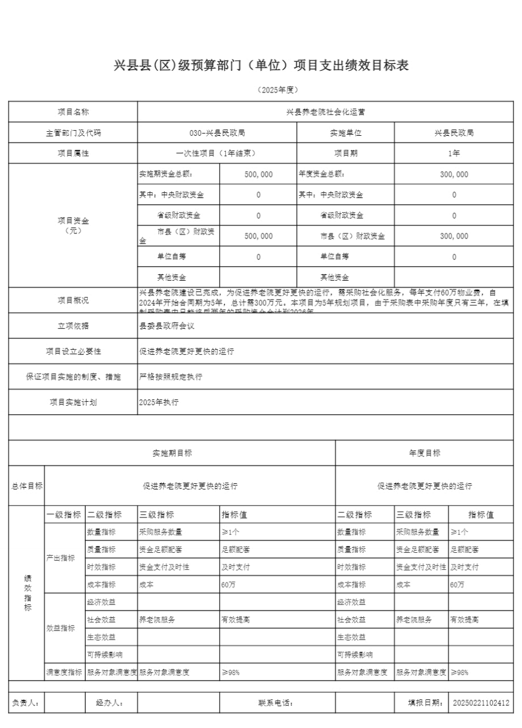

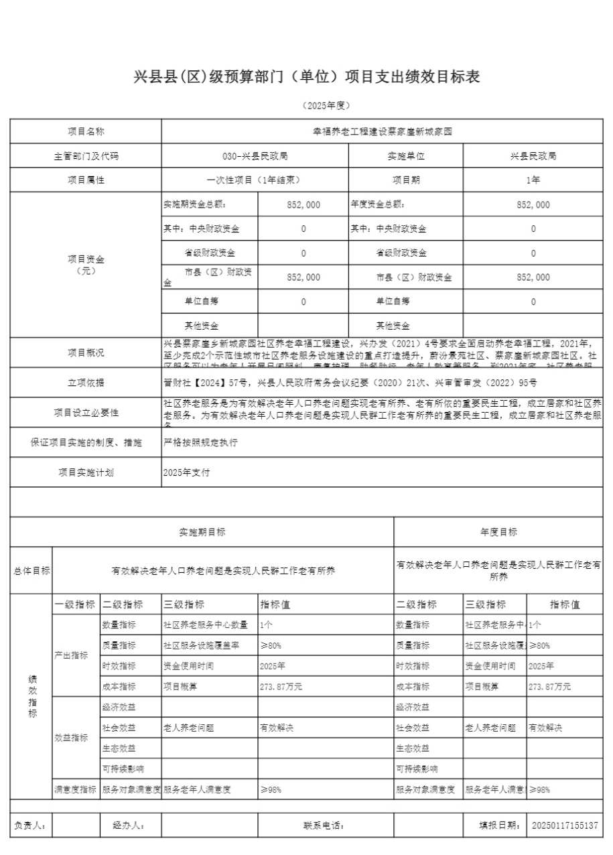

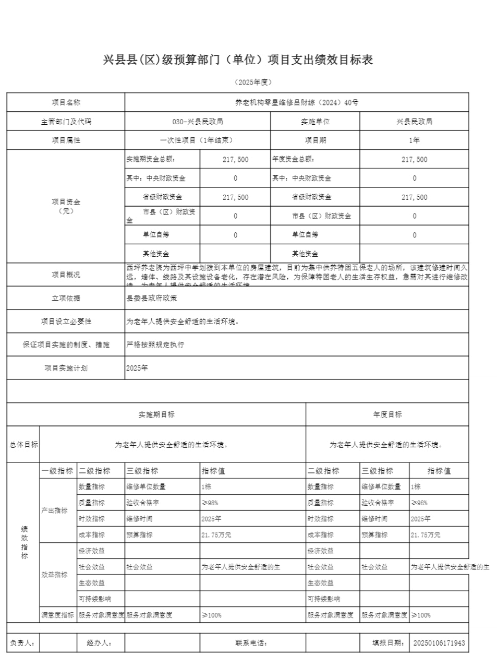

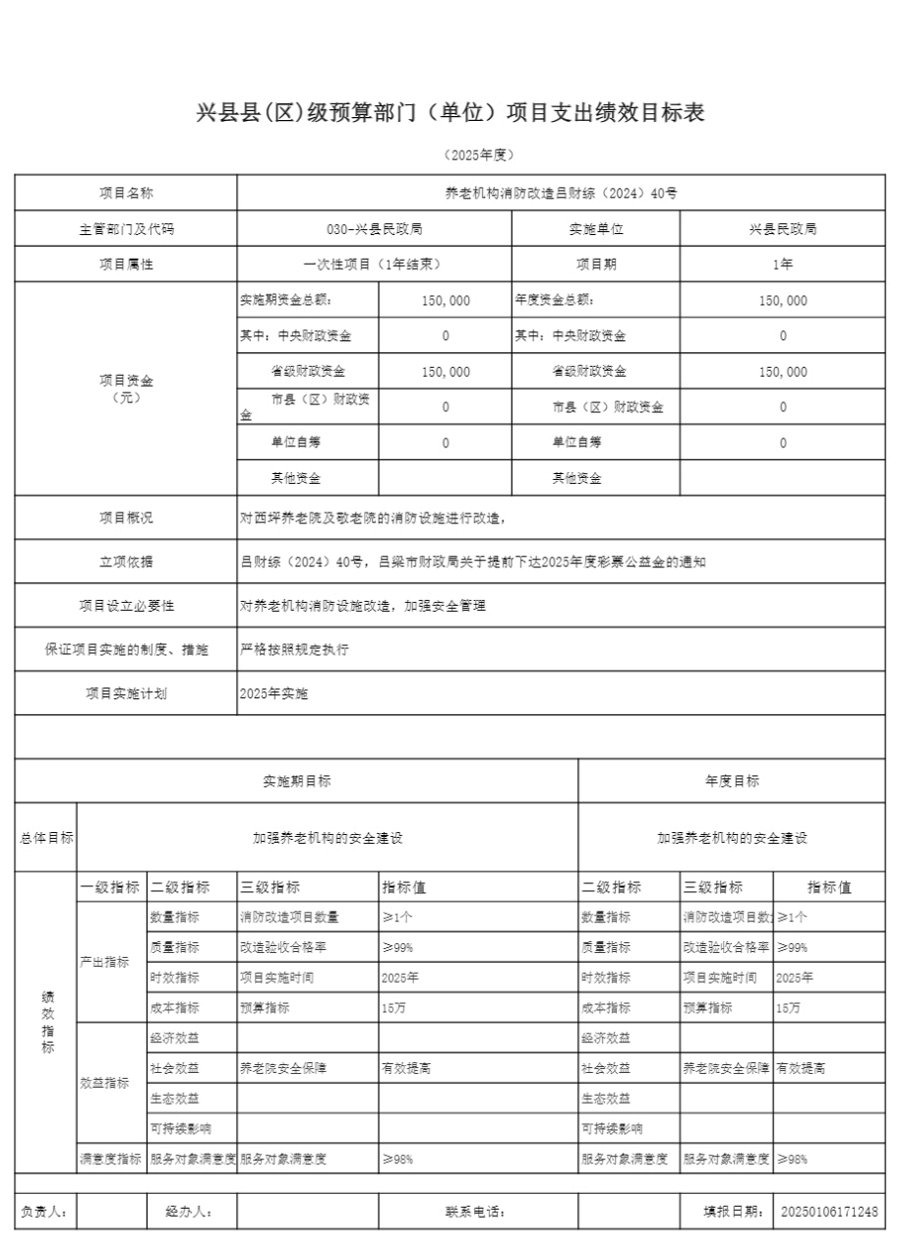

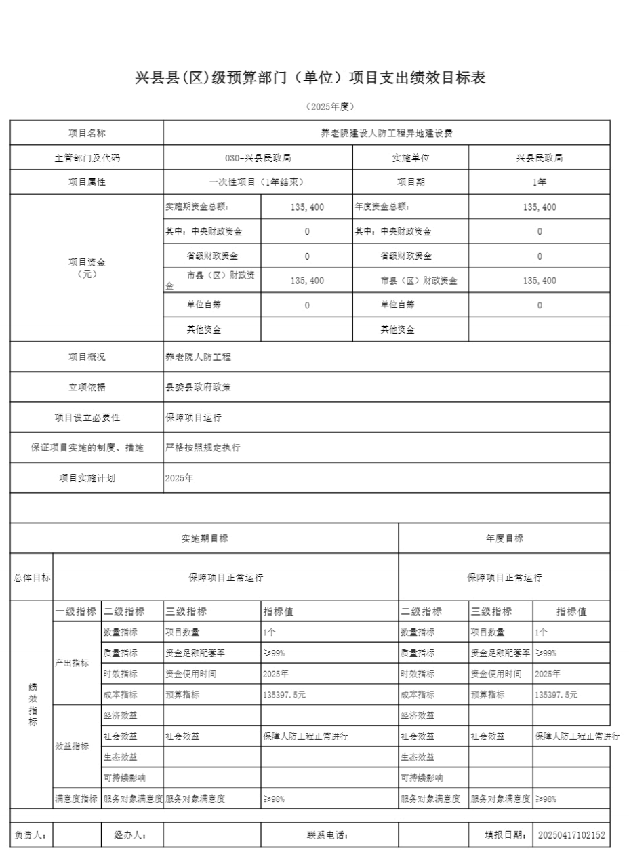

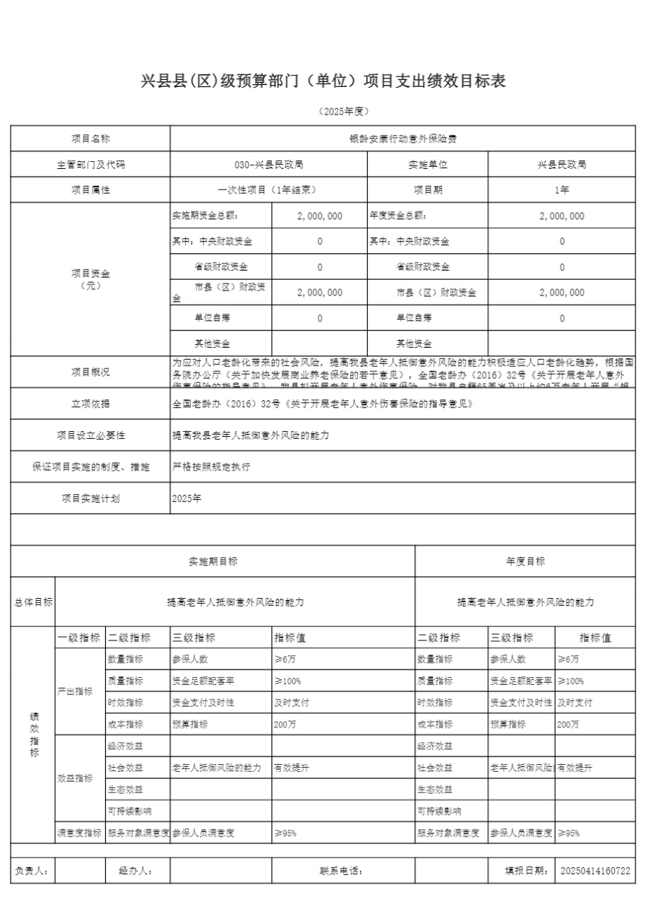

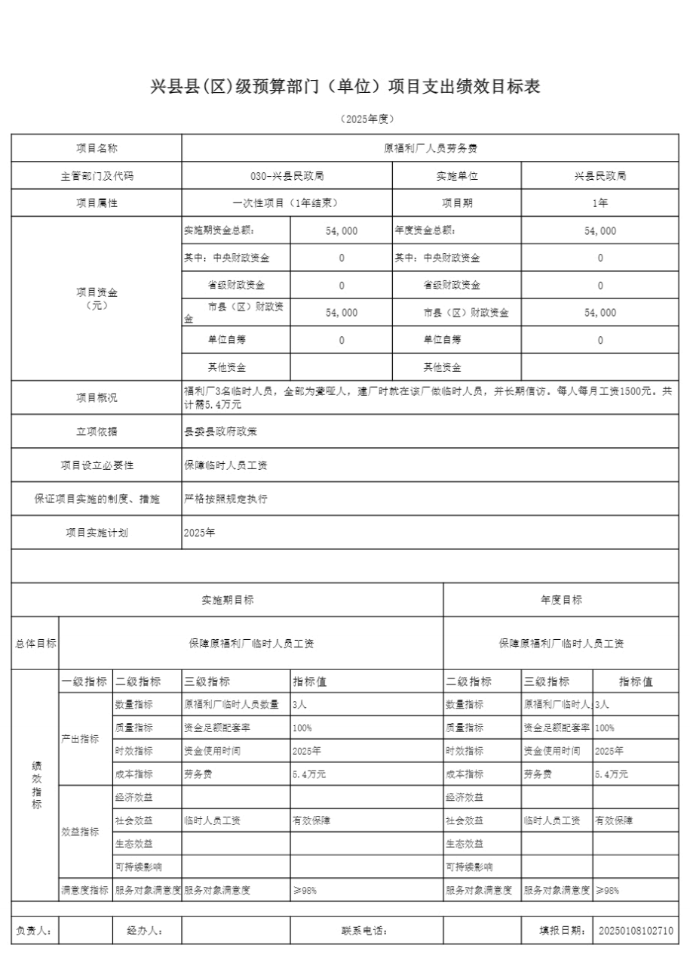

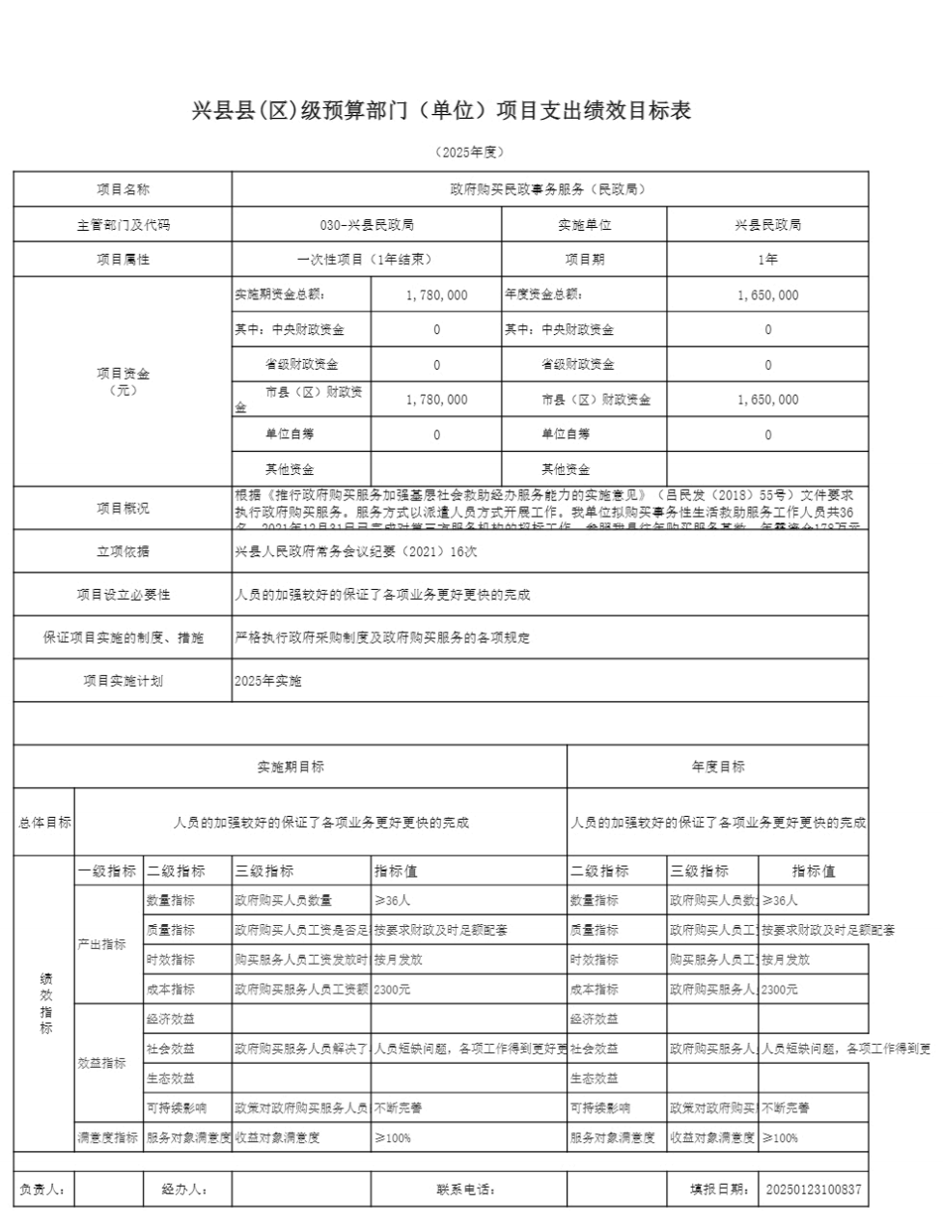

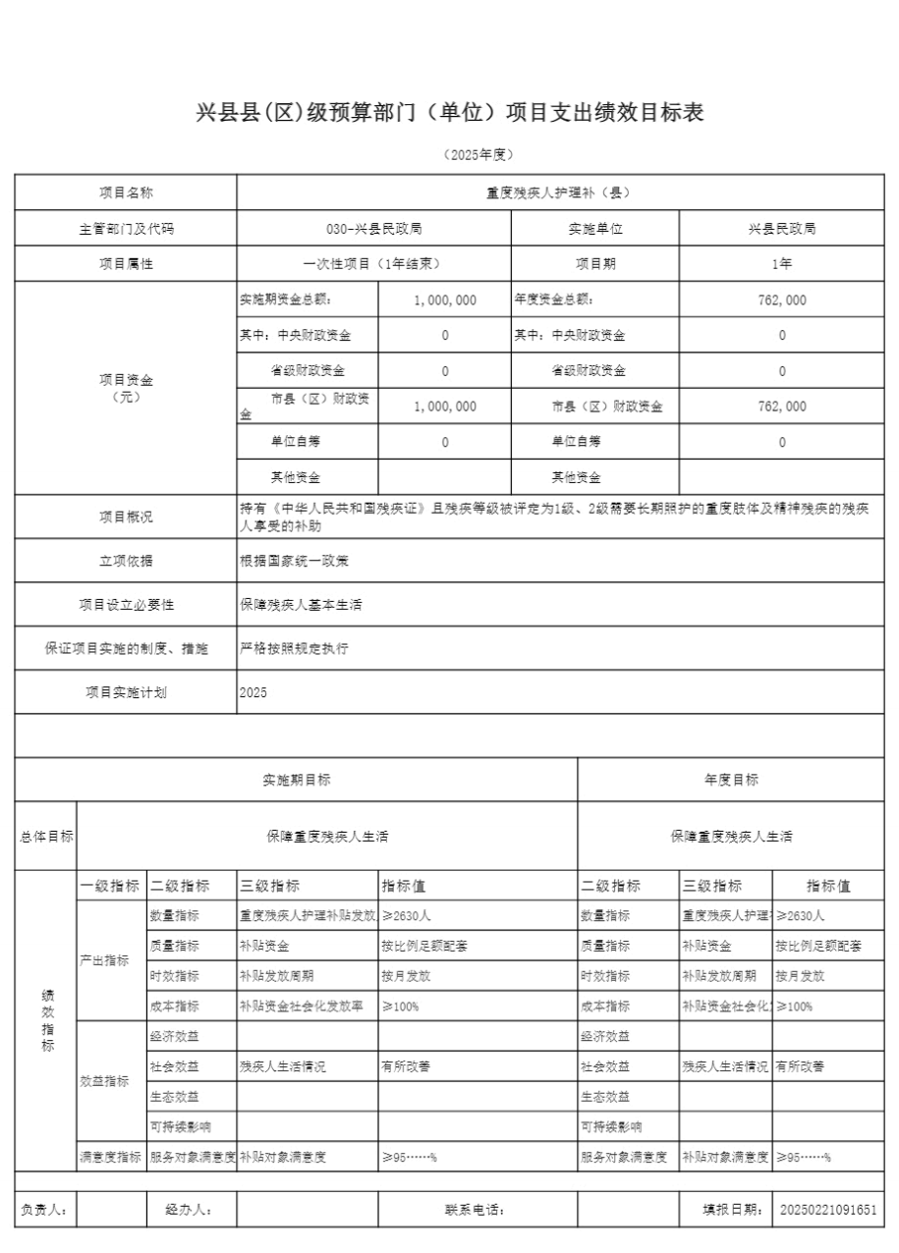

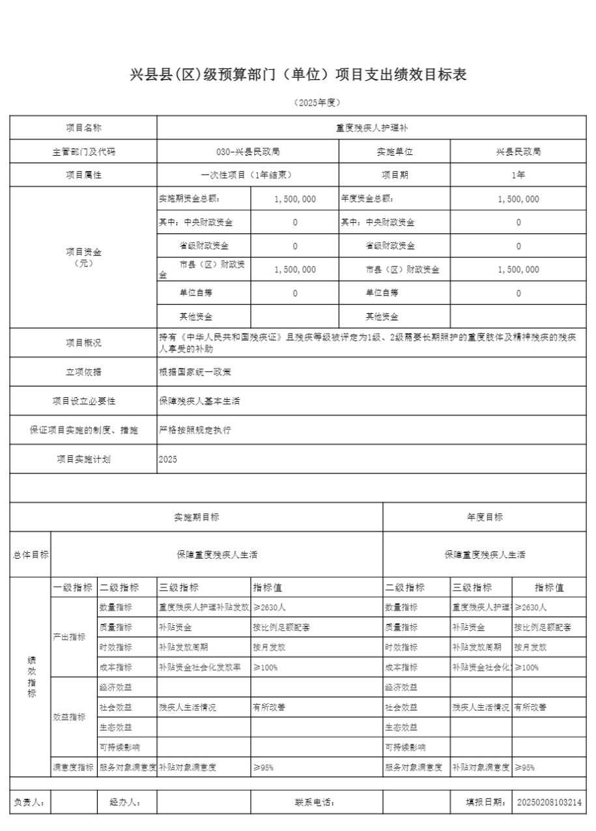

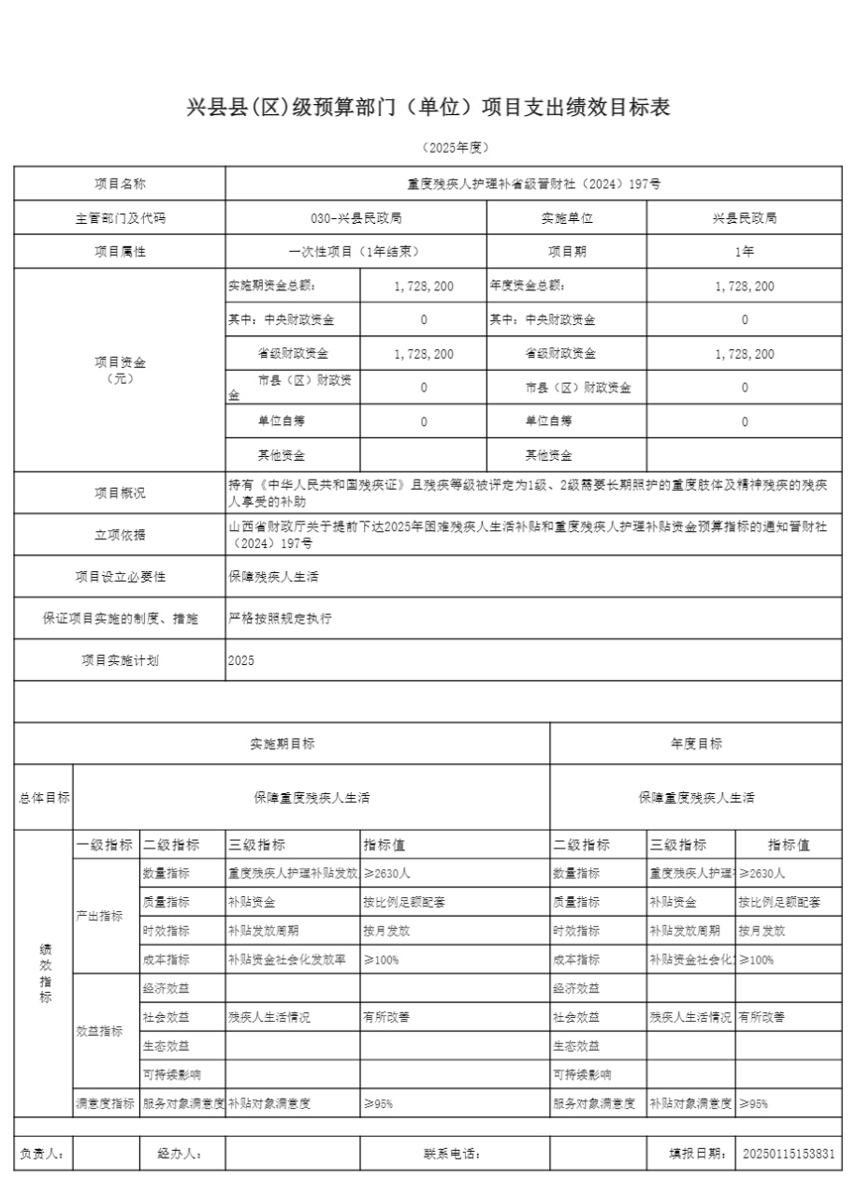

十一、 国有资产占有使用情况
1、车辆情况：
截至2025年1月1 日，兴县民政局共有公务用车编制0辆，实有0辆，其中：领导用车0辆， 机要通信用车0辆，应急保障用车0辆，执法执勤用车0辆，特种专业技术用车0辆，事业单位 业务用车0辆，其他公务用车0辆。
2、房屋情况：
截至2025年1月1 日，兴县民政局使用的办公用房建筑总面积2100.34平方米。
3、其他国有资产占有使用情况：
截至2025年 1 月1 日 ，兴县 民政局 占有使用价值50万元（原值 ） 以上 的通用设备0 台 （套）；兴县民政局占有使用价值100万元（原值）以上的通用设备0台（套）。

十二、其他说明

（一）政府购买服务指导性目录
政府购买服务指导目录见附件

（二）其他
无

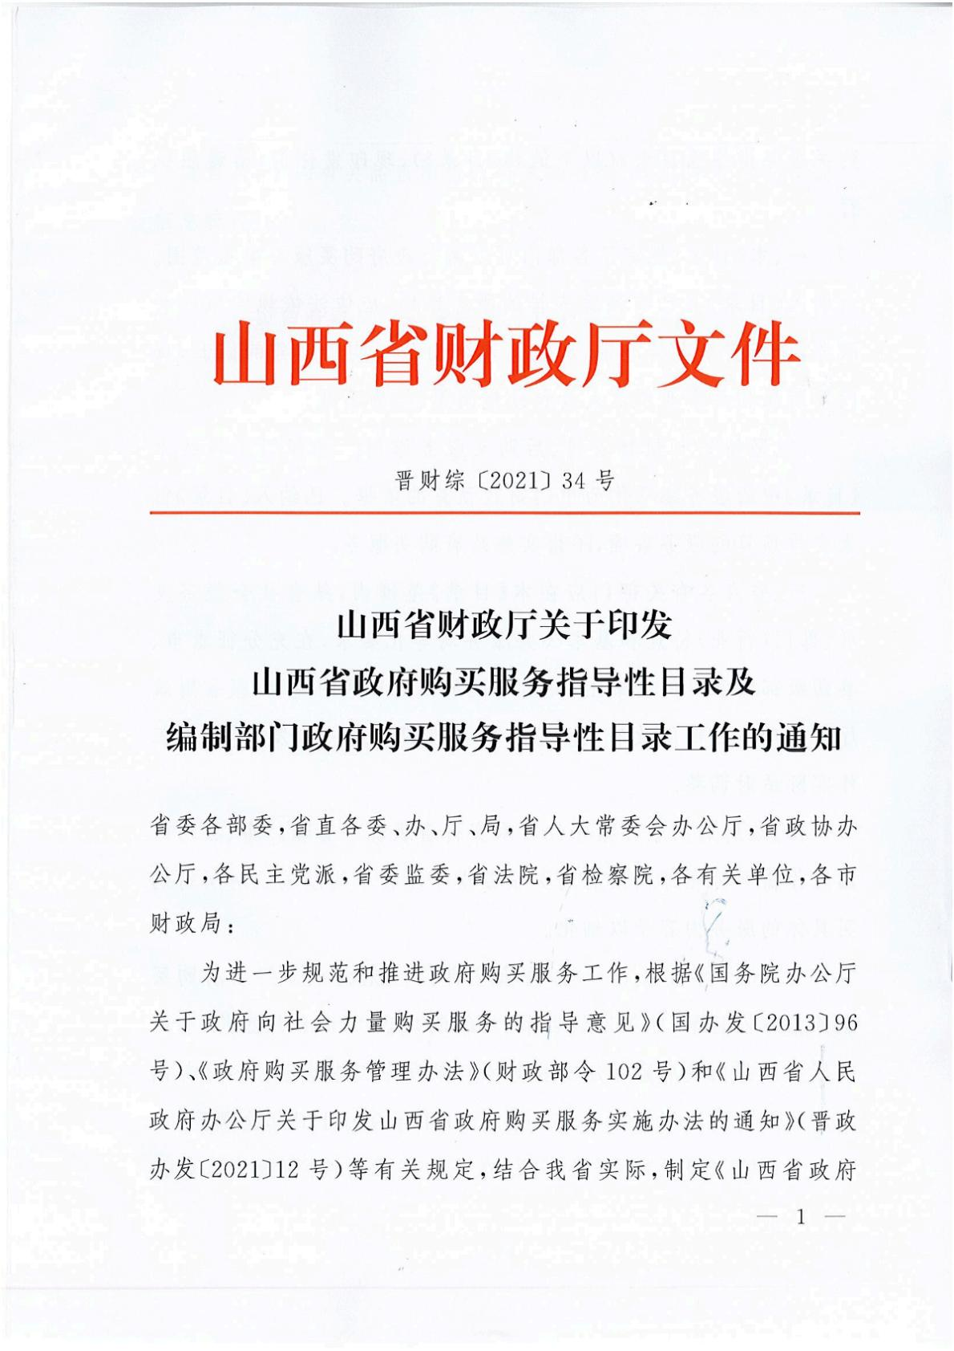

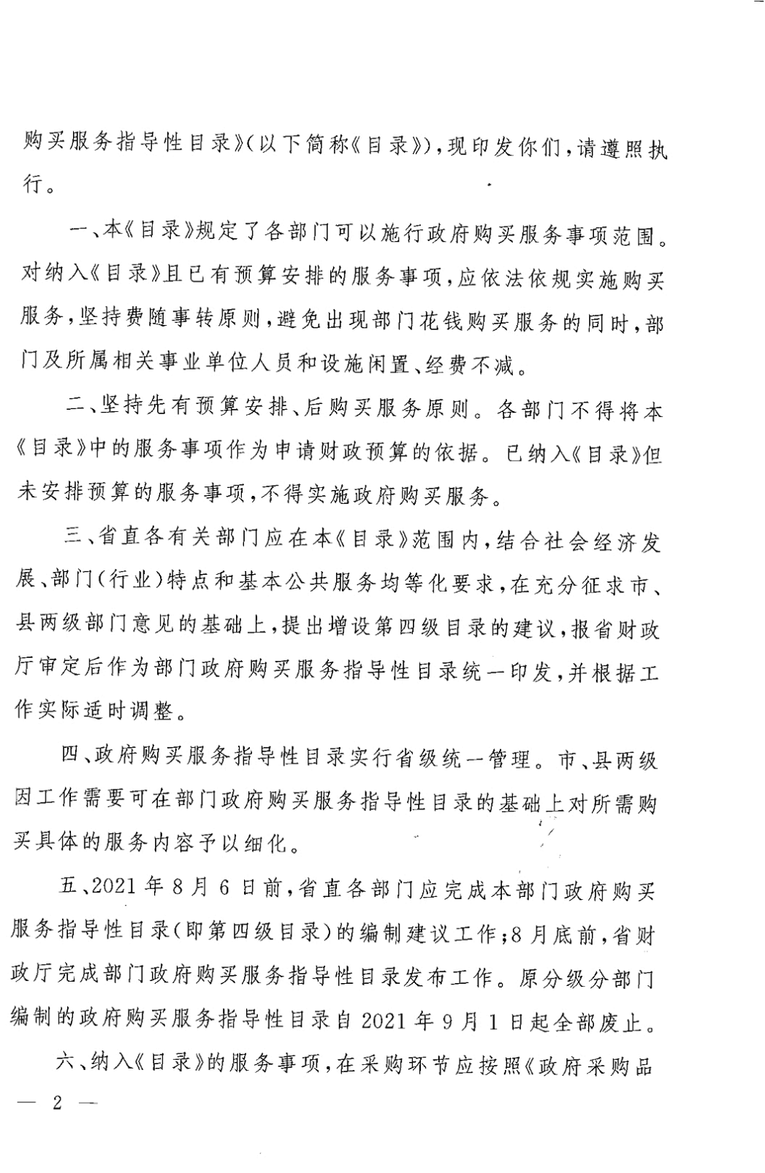



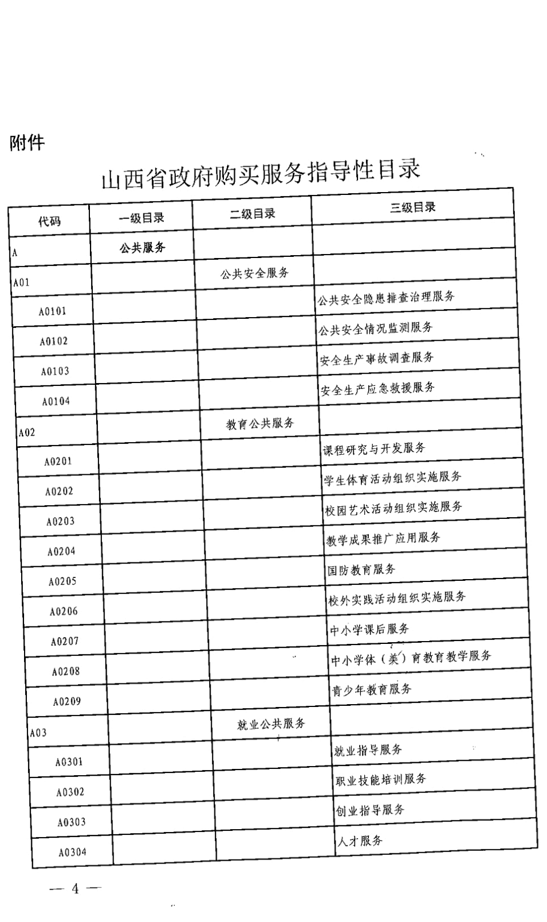

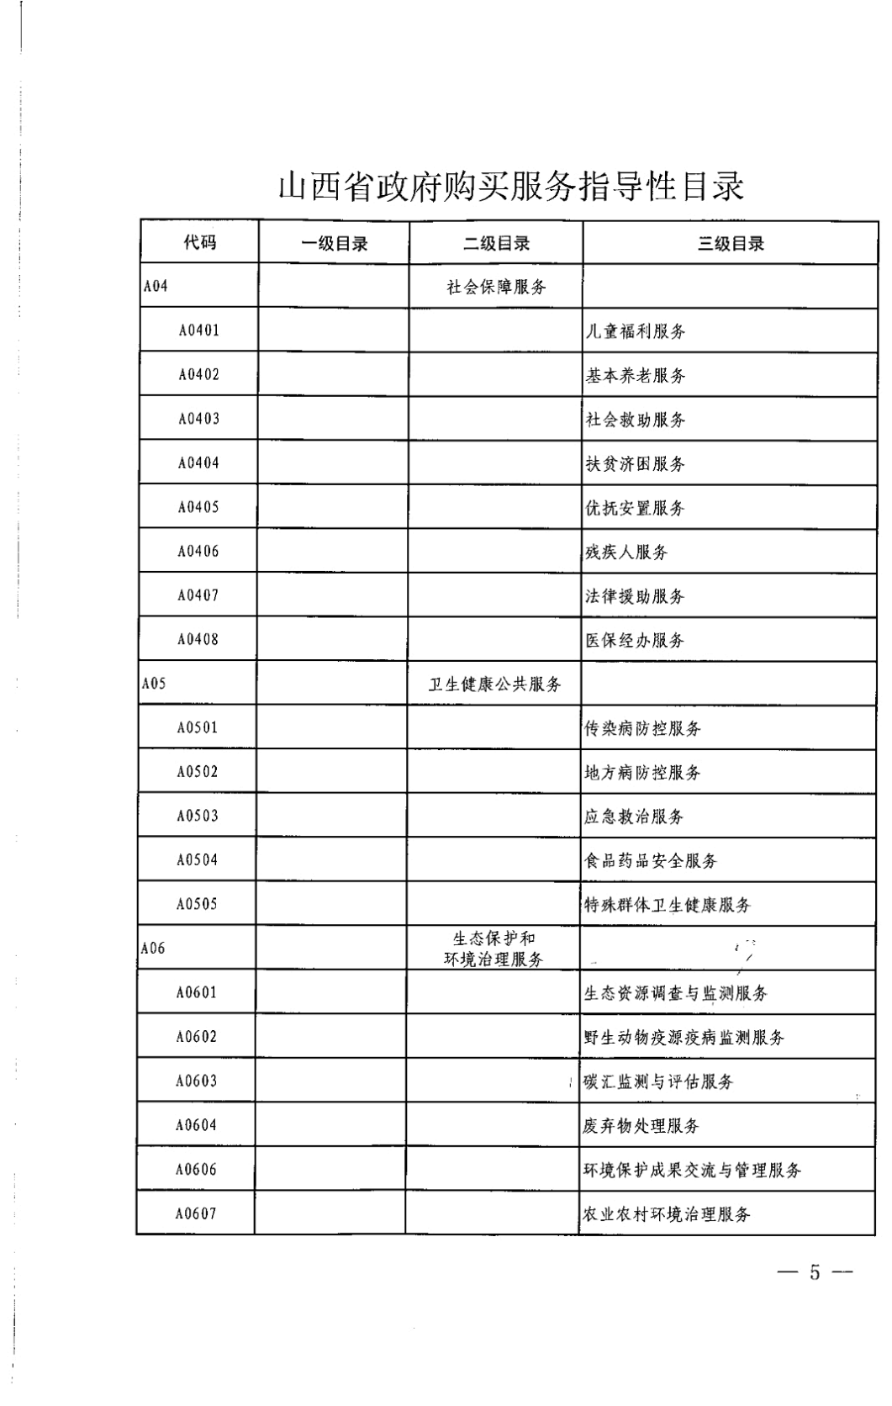

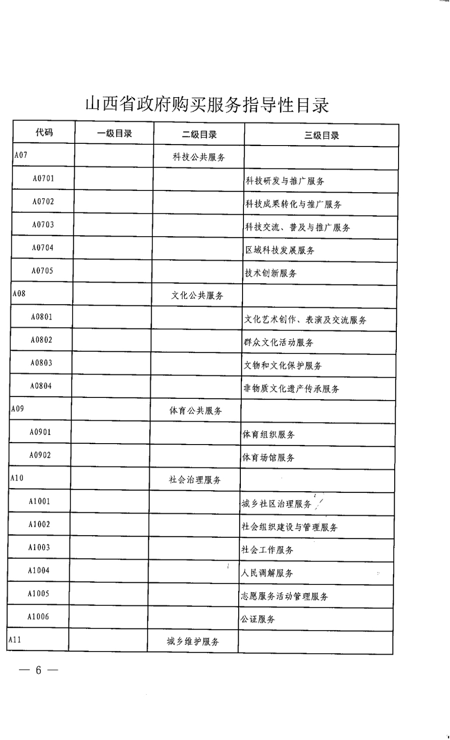

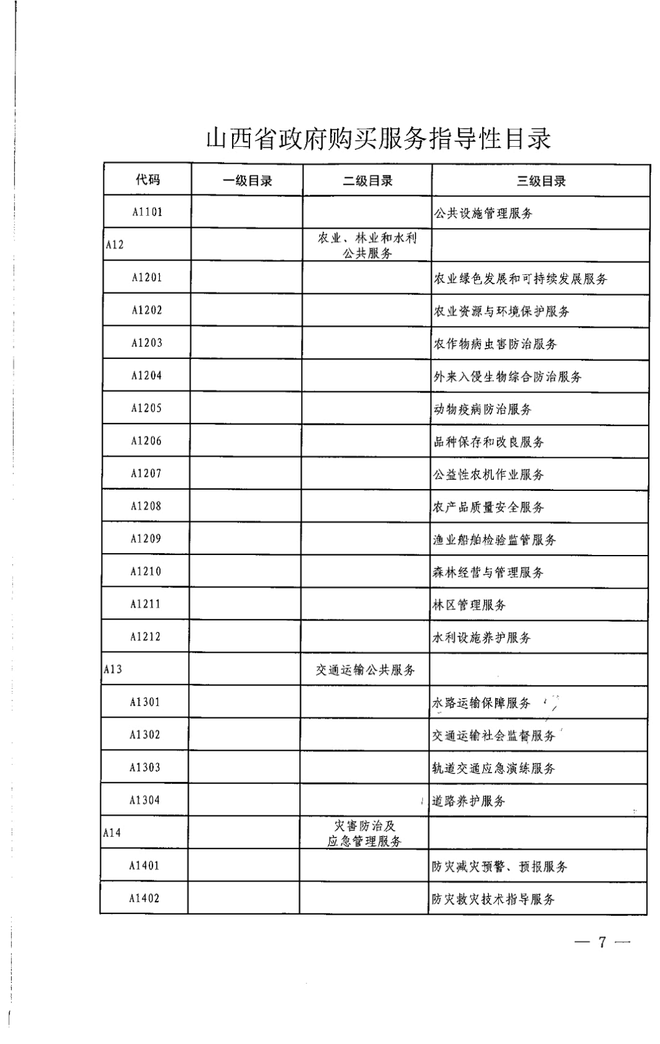

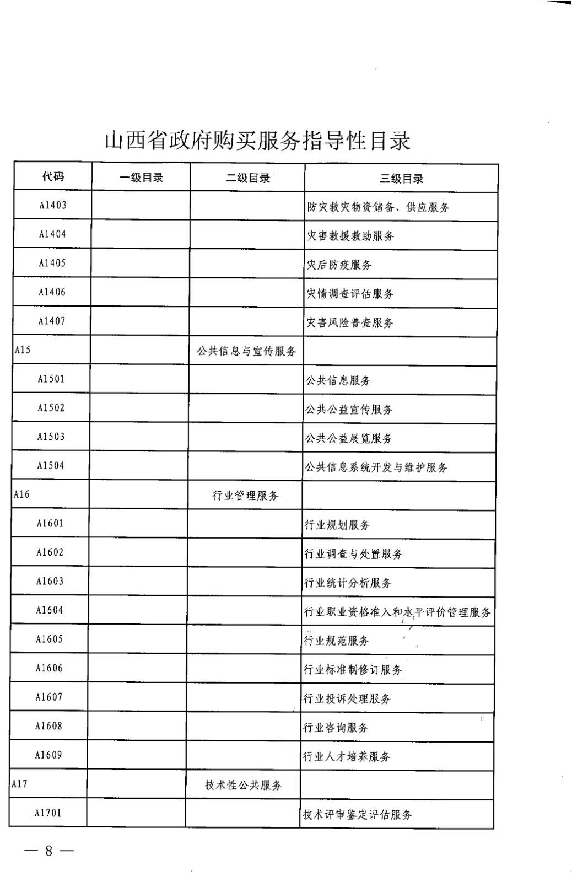

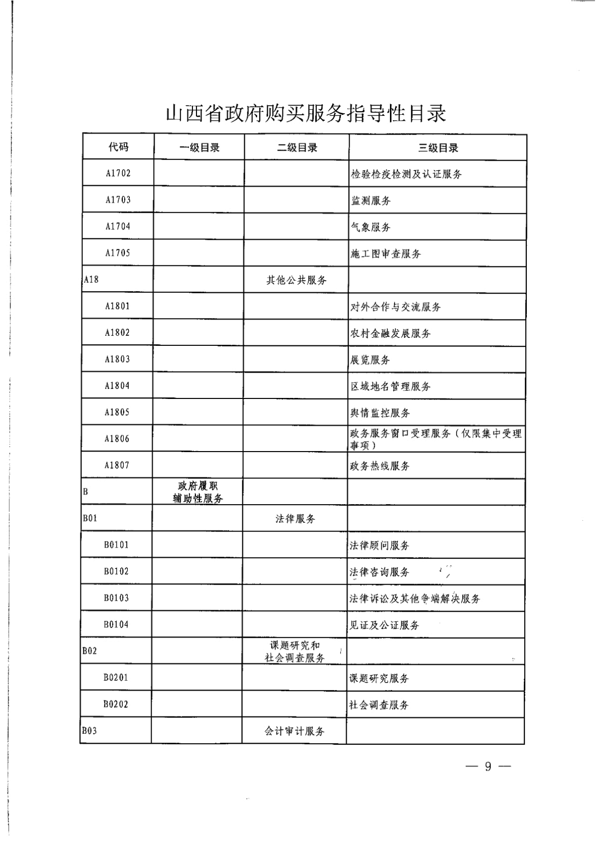

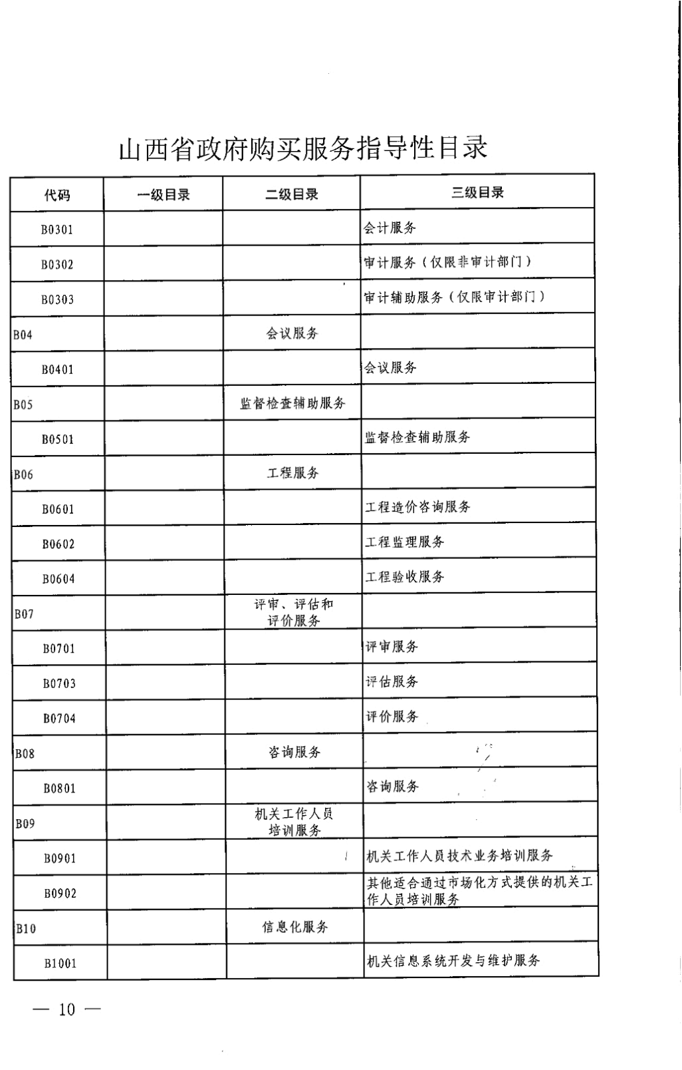

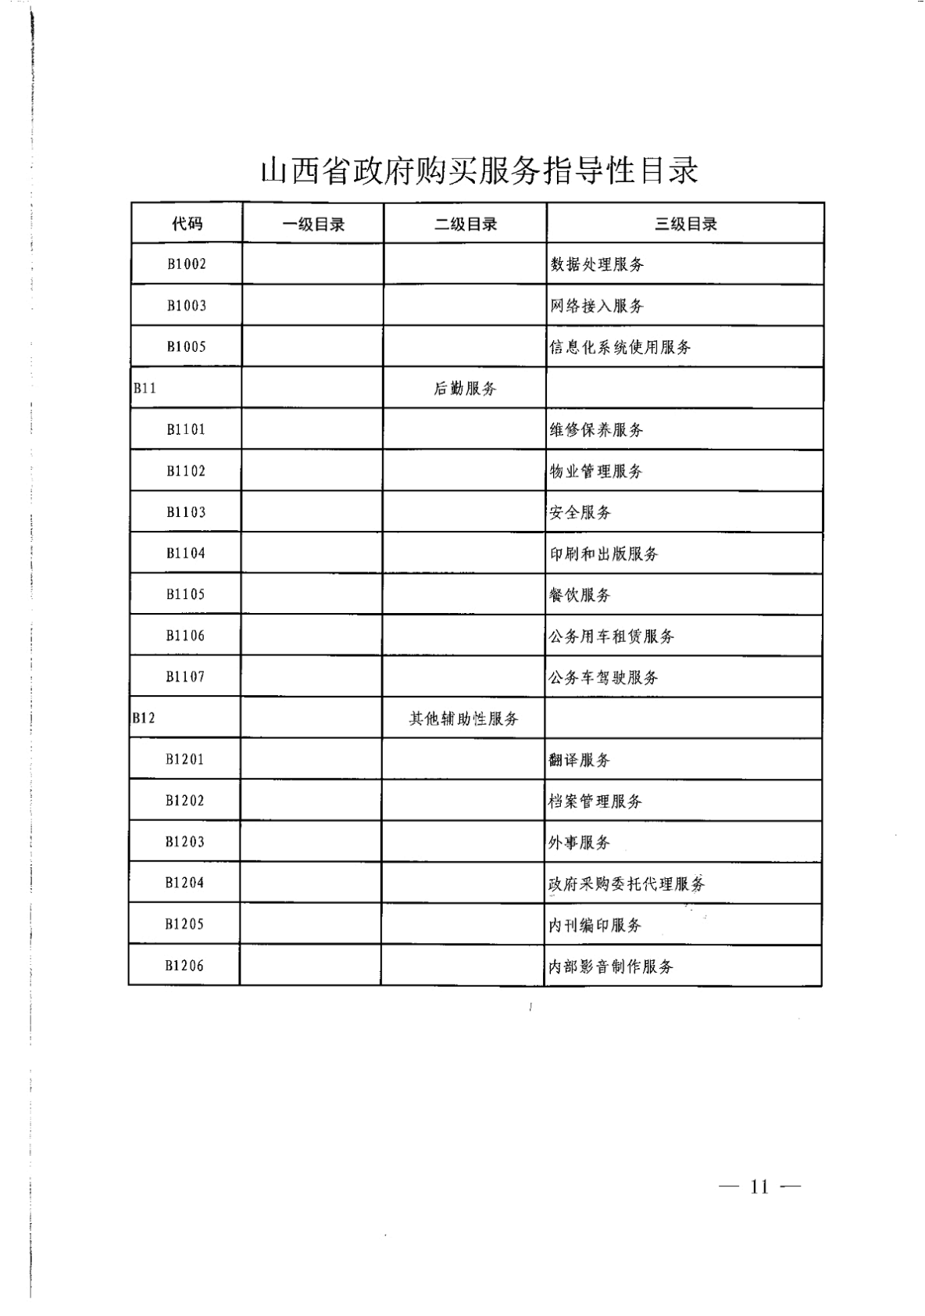



第四部分 名词解释
一、基本支出：指为保障机构正常运转、完成日常工作任务而发生的人员支出和公用支 出。
二、项目支出：指在基本支出之外为完成特定行政任务和事业发展目标所发生的支出。
三、“三公”经费：指省直部门用财政拨款安排的因公出国（境）费用、公务用车购置 及运行费和公务接待费。其中： 因公出国（境）费用反映单位公务出国（境）的国际旅费、 国外城市间交通费、住宿费、伙食费、培训费、公杂费等支出；公务用车购置费反映公务用 车购置支出（含车辆购置税、牌照费）；公务用车运行维护费反映单位按规定保留的公务用 车燃料费、维修费、过路过桥费、保险费、安全奖励费用等支出；公务接待费反映机关和参 公事业单位按规定开支的各类公务接待（含外宾接待）支出。
四、机关运行经费：指行政单位和参照公务员法管理的事业单位使用财政拨款安排的基 本支出中的公用经费支出。
五、政府购买服务：根据我国现行政策规定，政府购买服务，是指充分发挥市场机制作 用，将国家机关属于自身职责范围且适合通过市场化方式提供的服务事项，按照政府采购方 式和程序，交由符合条件的服务供应商承担，并根据服务数量和质量等情况向其支付费用的 行为。
六、财政专户管理资金：
专指教育收费，包括目前在财政专户管理的高中以上学费、住宿费，高校委托培养费， 党校收费，教育考试考务费，函大、电大、夜大及短训班培训费等。
七、单位资金：是指除政府预算资金和财政专户管理资金以外的资金，包括事业收入、 事业单位经营收入、上级补助收入、附属单位上缴收入、其他收入。
八、上年结转：指以前年度预算安排、结转到本年仍按原规定用途继续使用的资金。
九、一般公共预算：是指以税收为主体的财政收入，安排用于保障和改善民生、推动经 济社会发展、维护国家安全、维持国家机构正常运转等方面的收支预算。
十、政府性基金预算：是对依照法律、行政法规的规定在一定期限内向特定对象征收、 收取或者以其他方式筹集的资金，专项用于特定公共事业发展的收支预算。
十一、国有资本经营预算：是对国有资本收益作出支出安排的收支预算。
十二、财政拨款：包含一般公共预算、政府性基金预算、国有资本经营预算。

